Національний технічний університет України
«Київський політехнічний інститут імені Ігоря Сікорського»
Факультет інформатики та обчислювальної техніки
Кафедра обчислювальної техніки

«На правах рукопису» «До захисту допущено»
УДК Завідувач кафедри
Стіренко С.Г.
^{(підпис)} ^{(ініціали, прізвище)}
“ ” 2019 р.

Магістерська дисертація

зі спеціальності: 121. Інженерія програмного забезпечення _____________
(код та назва напряму підготовки або спеціальності)
Спеціалізація: 121.Програмне забезпечення високопродуктивних кипю’терних систем та мереж _________________ ____________
на тему: Метод підвищення ефективності обробки даних великого обсягу
Виконав: студент 2 курсу, групи ІП-84мп
^{(шифр групи)}
Козловський Іван Олексійович
^{(прізвище, ім’я, по батькові)} ^{(підпис)}
Науковий керівник с.н.с., професор Гордієнко Ю.Г.
(посада, науковий ступінь, вчене звання, прізвище та ініціали) ^{(підпис)}
Консультант
^{(назва розділу)} (посада, вчене звання, науковий ступінь, прізвище, ініціали) ^{(підпис)}
Рецензент
(посада, науковий ступінь, вчене звання, науковий ступінь, прізвище та ініціали) ^{(підпис)}

Засвідчую, що у цій магістерській дисертації немає запозичень з праць інших авторів без відповідних посилань.
Студент
^{(підпис)}
Київ – 2019 року

Національний технічний університет України
«Київський політехнічний інститут імені Ігоря Сікорського»

Факультет (інститут) Інформатики та обчислювальної техніки
^{(повна назва)}
Кафедра Обчислювальної техніки
^{(повна назва)}
Рівень вищої освіти – другий (магістерський) за освітньо-професійною програмою
Спеціальність 121. Інженерія програмного забезпечення
^{(код і назва)}
Спеціалізація 121. Програмне забезпечення високопродуктивних кипю’терних систем та мереж ____________________________
^{(код і назва)}

ЗАТВЕРДЖУЮ
Завідувач кафедри
Стіренко С.Г.
^{(підпис)} ^{(ініціали, прізвище)}
« » 2019 р.

ЗАВДАННЯ
на магістерську дисертацію студенту
Козловському Івану Олексійовичу
^{(прізвище, ім’я, по батькові)}
1. Тема дисертації «Метод підвищення ефективності обробки даних великого обсягу»
Науковий керівник дисертації с.н.с., професор Гордієнко Ю.Г.
(прізвище, ім’я, по батькові, науковий ступінь, вчене звання)
затверджені наказом по університету від «28 » _жовтня 2019 р. № 3770-с
2. Строк подання студентом дисертації ___ __________
3. Об’єкт дослідження Обробка даних великого обсягу.
4. Предмет дослідження Метод підвищення ефективності обробки даних великого обсягу. ___________________________________
5. Перелік завдань, які потрібно розробити: дослідження предметної області, проектування та програмна реалізація системи, розробка стартап-проекту
6. Консультанти розділів дисертації:
Розділ | Прізвище, ініціали та посада консультанта | Підпис, дата
Розділ | Прізвище, ініціали та посада консультанта | завдання видав | завдання прийняв
нормоконтроль | д.т.н., професор Жабін В.І.
7. Дата видачі завдання
Календарний план
№ з/п | Назва етапів виконання  магістерської дисертації | Строк виконання  етапів дисертації | Примітка
1 | Дослідження літератури та документації | 08.09.2019
2 | Огляд існуючих рішень | 15.09.2019
3 | Аналіз теоретичних методів | 15.09.2019
4 | Проектування системи | 22.09.2019
5 | Програмна реалізація системи | 27.10.2019
6 | Тестування та виправлення помилок | 17.11.2019
7 | Оформлення документації | 17.11.2019

Студент ______________ Козловський І.О.
^{(підпис)} ^{(ініціали, прізвище)}
Науковий керівник дисертації Гордієнко Ю.Г.__
^{(підпис)} ^{(ініціали, прізвище)}

Реферат
Магістерська дисертація: 75 с., рис. 18, табл. 22, 1 додаток, джерел 18.
Актуальність. В останні роки все більше зростає інтерес до зберігання та використання інформації в великому обсягу, з кожним роком кількість генеруймої людиною інформації зростає. Відповідно, управління структурованими і неструктурованими дані за допомогою сучасних технологій - сфера яка все більше стає попитовою. Але різноманітні дані які постійно зростають та поповнюються не мають единого метода обробки та аналізу, тому постає питання методів обробки і роботи з даними та підвищення ефективності роботи з ними. Тому, тема для магістерської роботи, а саме метод підвищення ефективності обробки даних великого обсягу є надзвичайно актуальною. Дана та схожі проблеми досліджуються щоб підвищити ефективність обробки та аналіз даних для кращого розуміння і обслуговування кінцевого користувача.
Мета дослідження. Отримати рішення, що буде вміти працювати з великою кількістю даних та розташовуватися на системах з можливістю розпаралелення обчислень та вміти аналізувати запити споживачів.
Об’єкт дослідження. Обробка даних великого обсягу.
Предмет дослідження. Метод підвищення ефективності обробки даних великого обсягу.
Наукова новизна одержаних результатів. Отримання програмного продукту, що призначений для обробки даних о відео з можливістью аналізу коментарів на тональність, аналогів якого на даний момент не існує.
Ключові слова. Метод підвищення ефективності обробки даних великого обсягу, обробки даних.

Abstract
Master's dissertation: 75 pp., 18 figures, 22 tables, 1 supplement, 18 sources.
The urgency of the problem. In recent years, there has been an increasing interest in the storage and use of information on a large scale, with the increasing number of human-generated information every year. Accordingly, managing structured and unstructured data with the help of modern technologies is an area that is increasingly in demand. However, the ever-expanding and up-to-date data does not have a single method of processing and analysis, which raises the question of the methods of processing and working with data and improving their efficiency. Therefore, the topic for master's work, namely the method of improving the efficiency of large-scale data processing is extremely relevant. This and related issues are being explored to improve processing efficiency and data analysis for better understanding and maintenance of the end user.
Purpose and tasks of the research. Make decisions that will be able to handle a large amount of data and be located on systems with the ability to parallel calculations and be able to analyze customer requests.
Object of study. High volume data processing.
Subject of study. Method for Increasing Efficiency of Big Data Processing
The novelty of the results. Obtaining a software product that is designed to process video data with the ability to analyze comments on a tone that currently has no analogues.
Keywords. A method of improving the efficiency of large-scale data processing.

ЗМІСТ
СПИСОК УМОВНИХ СКОРОЧЕНЬ 8
РОЗДІЛ 1 ДОСЛІДЖЕННЯ ПРИНЦИПІВ ОБРОБКИ ДАНИХ ВЕЛИКОГО ОБСЯГУ 10
1.1. Концепция великих даних 10
1.2. Технологии та обробка 14
1.2.1. NoSQL 14
1.2.2. MapReduce 18
1.2.3. Hadoop 21
1.3. Аналіз тональності тексту 24
1.3.1. Задача аналізу 24
1.3.2. Види класифікації 25
1.3.3. Методи класифікації тональності 26
Висновки до розділу 1 28
РОЗДІЛ 2 РОЗРОБКА МОДЕЛІ МЕТОДУ ОБРОБКИ ТА АНАЛІЗУ ДАНИХ ВЕЛИКОГО ОБСЯГУ 29
2.1. Обробка та пошук 29
2.2. Аналіз тоналності тексту 40
2.3. Структура моделі 42
Висновки до розділу 2 44
РОЗДІЛ 3 РЕАЛІЗАЦІЯ МЕТОДУ ПІДВИЩЕННЯ ЕФЕКТИВНОСТІ ОБРОБКИ ДАНИХ ВЕЛИКОГО ОБСЯГУ 45
3.1. Вимоги до програмного продукту 45
3.2. Структура програмного продукту 46
3.3. Огляд роботи 49
Висновки до розділу 3 55
РОЗДІЛ 4 РОЗРОБКА СТАРТАП ПРОЕКТУ 56
4.1. Опис ідеї проекту 56
4.2. Технологічний аудит ідеї проекту 58
4.3. Аналіз ринкових можливостей запуску стартап-проекту 59
4.4. Розроблення ринкової стратегії проекту 67
4.5. Розроблення маркетингової програми стартап-проекту 69
Висновки до розділу 4 73
ВИСНОВКИ 74
ДОДАТОК А ЛІСТИНГ СИСТЕМИ 78

СПИСОК УМОВНИХ СКОРОЧЕНЬ

API – Аpplication programming interface – Прикладний програмний інтерфейс
JDK – Java Development Kit – комплект для розробки Java
SQL – Structured Query Language – Мова структурованих запитів
HDFS – Hadoop Distributed File System – це розподілена файлова система, яка забезпечує високошвидкісний доступ до даних і є одним з ключових компонентів платформи Hadoop.

ВСТУП
В останні роки все більше зростає інтерес до зберігання та використання інформації в великому обсягу, з кожним роком кількість генеруймої людиною інформації зростає. Відповідно, управління структурованими і неструктурованими дані за допомогою сучасних технологій - сфера яка все більше стає попитовою. Але різноманітні дані які постійно зростають та поповнюються не мають единого метода обробки та аналізу, тому постає питання методів обробки і роботи з даними та підвищення ефективності роботи з ними.
Підвищений інтерес до даної проблеми мають фірми та компанії які постійно збирають, обробляють і аналізують різноманітні дані для своїх потреб, щоб за допомогою аналізу зібраної інформації зрозуміти потреби споживачів , потреба в цьому сприяє швидкому зростанню даних та важкості їх обробки. Зазвичай існуючі рішення працюють на центрах для збереження даних та хмарних обчислювальних цетрах. Отримані рішення повинні вміти працювати з великою кількістю даних та розташовуватися на системах з можливістю розпаралелення обчислень та вміти аналізувати запити споживачів.
Тому, тема для магістерської роботи, а саме метод підвищення ефективності обробки даних великого обсягу є надзвичайно актуальною. Дана та схожі проблеми досліджуються щоб підвищити ефективність обробки та аналіз даних для кращого розуміння і обслуговування кінцевого користувача.

- ДОСЛІДЖЕННЯ ПРИНЦИПІВ ОБРОБКИ ДАНИХ ВЕЛИКОГО ОБСЯГУ
  - Концепция великих даних
В даний час інформація накопичується в бізнесі (як у великому, так і невеликому) з великою швидкістю. Сховище даних - це актив компанії, в якому приховано дуже багато цінної інформації.
Великі дані - це сукупність підходів, інструментів і методів обробки структурованих і неструктурованих даних величезних обсягів і значного різноманіття для отримання сприймаючих людиною результатів, ефективних в умовах безперервного приросту, розподілу по численних вузлів обчислювальної мережі [1-2].
У широкому сенсі про «великих даних» говорять як про соціально-економічному феномен, пов'язаний з появою технологічних можливостей аналізувати величезні масиви даних, в деяких проблемних областях - весь світовий обсяг даних, і що випливають із цього трансформаційних наслідків.
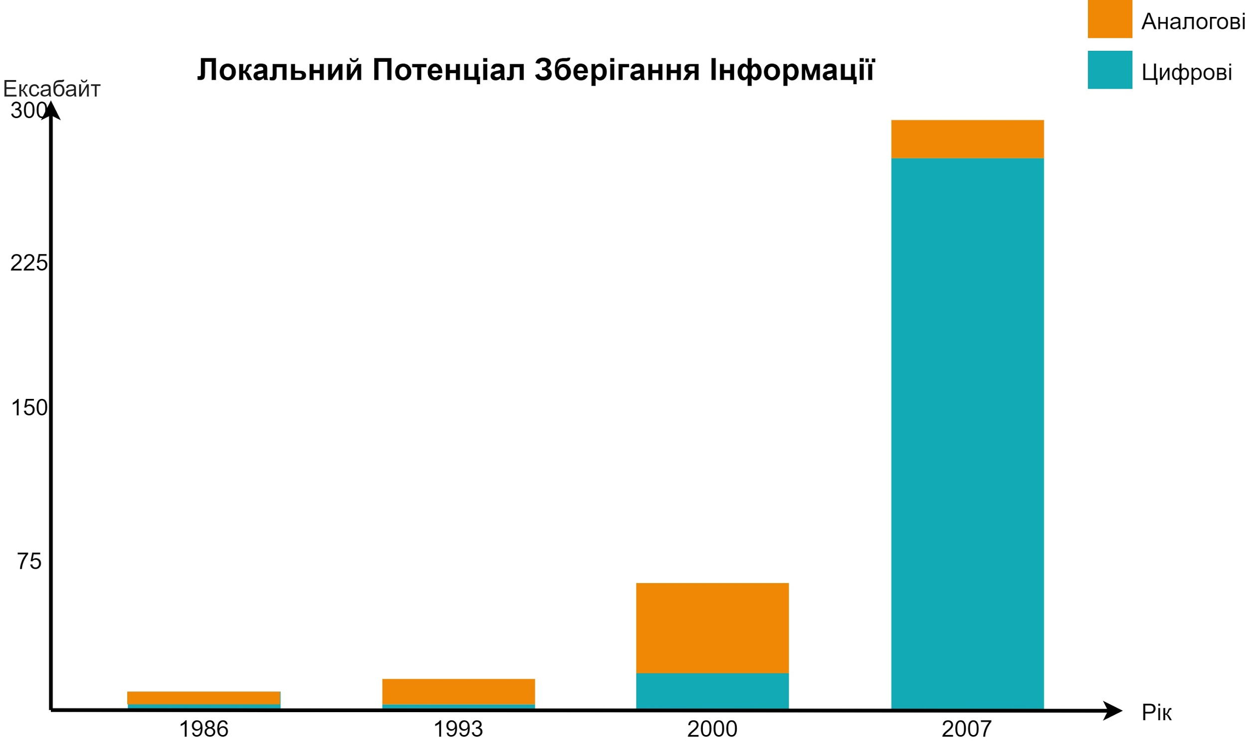
Рис. 1.1 Світовий технологічний потенціал для зберігання, передачі і обчислення інформаційних даних
Для даних великого обсягу зазвичай використовується характеристика трех V - за обсягом фізичної величини, швидкістю приросту обробки, та необхідності високошвидкісної обробки і різноманіття структурованих та напівструктурованих даних для для обробки різних типів даних одночасно; в заздалегідь були створені різні типи та інтерпретації даної ознаки [3-4].
До основних перевага використання технології можна віднести:
- За допомогою комплексного аналізу великого обсягу інформації в одному сховищі отримають якісних нових знань;
- Підтримка бізнесу за рахунок постійного розширення спектра функцій існуючих інформаційних комп'ютерних систем;
- Підвищення ефективності використання апаратних ресурсів комп'ютерних систем;
- Зниження мінімуму вартості використання всіх видів інформації.
Критика великих Даних пов'язана з тим, що їх зберігання не завжди призводить до отримання вигоди, а швидкість відновлення даних і «актуальний» годин інтервал не завжди розумно порівнянні [2].
З точки зору інформаційних технологій в сукупність підходів та інструментів спочатку включалися засоби масової-паралельної обробки невизначеної кількості структурованих даних, перш за все, комп'ютерними системами управління базами даних категорії NoSQL, такими алгоритмами MapReduce і реалізують їх програмними каркасами і бібліотеками проекту Hadoop. Надалі до серії технологій великих даних стали відносити різноманітні інформаційно-технологічні рішення, в тій чи іншій мірі забезпечують подібні за характеристиками можливості по обробці надвеликих масивів даних.
Широке поширення і популяризація терміна «великі дані» стали можливими завдяки редактору журналу «Природа» Кліффорду Линчу, який 3 вересня 2008 року написав спеціальний випуск «Як може вплинути на великі наукові дані майбутнє науки?» [5] У випуску були зібрані матеріали, в яких говориться про явище безпрецедентне збільшення різноманітності даних, обсягів і технічних перспектив в парадигмі стрибкоподібного зміни якості [2-11].
Незважаючи на те, що цей термін був введений в академічному середовищі і в основному торкався проблеми зростання і різноманітності наукових даних, з 2009 року цей термін набув широкого поширення в діловій пресі, а до 2010 року відноситься до появи перших продуктів. і рішення, які пов'язані виключно з проблемами обробки даних великих обсягів. До 2011 року більшість найбільших ІТ-провайдерів для організацій використовують концепції великих даних в своїх бізнес-стратегіях, в тому числі IBM, Oracle, Microsoft, Hewlett-Packard, EMC і провідні аналітики ІТ-ринку зосереджуються на спеціальних концепціях досліджень [6].
У 2011 році Gartner назвав великі дані другим напрямком в інфраструктурі інформаційних технологій (після віртуалізації і більш значущим, ніж енергозбереження і моніторинг) [7]. У той же час було підвищено, що впровадження технологій даних великих обсягів надасть найбільший вплив на сферу інформаційних технологій у охороні здоров'я, виробництві, уряді, торгівлі, а також в областях і галузях, де реєструються окремі переміщення ресурсів.
Починаючи з 2013 року великі дані як академічний предмет вивчаються в що з'явилися вузівських програмах з науки про дані і обчислювальним наук і інженерії [6].
Інтернет речей та соціальні медіа визнані класичними джерелами великих даних, також вважається, що великі дані можуть надходити з внутрішньої інформації підприємств та організацій (генерованої в інформаційних носіях, але раніше не зберігається і не аналізується), з полів медицини та біоінформатики, з астрономічних спостережень [8].
Прикладами джерел появи великих даних є події з радіочастотних ідентифікаторів, безперервно отримані дані від вимірювальних приладів, метеорологічні дані, потоки повідомлень із соціальних мереж, дані дистанційного зондування Землі, потоки даних про місцезнаходження абоненти стільникових мереж, пристрої аудіо- та відеозаписів. Очікується, що розробка та початок широкого використання цих джерел покладуть початок поширення технологій великих даних як у дослідження та розробки, так і в комерційний сектор та державне управління.
Методи і способи аналізу великих даних виділені у звіті McKinsey [8-9]:
- методи класу Data Mining: вивчення правил асоціації, класифікація (методи категоризацій нових даних при використані принципів, що раніше застосовувалися до існуючих даних), регресійний аналіз, кластерний аналіз;
- краудсорсінг - класифікація та накопичення даних великим, невизначеним колом осіб, що беруть участь в публічній оферті, не вступаючи в трудові відносини;
- об'єднання та інтеграція даних - набір методів, які дозволяють інтегрувати різноманітні дані з різних джерел для глибокого аналізу, наприклад, приклади методів, що складають цей клас методів, включають цифрову обробку сигналів і обробку на природній мові (включаючи аналіз тонів);
- машинне навчання, включаючи підготовку вчителів і не-викладачів, а також ансамблевий навчання - використання моделей на основі машинного навчання або машинного навчання для отримання складних прогнозів за допомогою базових моделей (в порівнянні зі статистичними ансамблями в статистичній механіці)
- аналіз мереж, штучні нейронні мережі, оптимізації, в тому рахунку генетичні алгоритми;
- розпізнавання та аналіз образів;
- аналітика та прогнози;
- імітаційне моделювання;
- аналіз простору - класс методів, що використовуються топологічною, геометричною та географічною інформацією в даних;
- статистичний аналіз, аналіз часових рядів як приклади методів наведені A/B-тестування;
- візуалізація аналітичних даних - подання конкретної інформації як креслення, діаграми з використанням інтерактивних функцій та анімації для отримання результатів, та використання в вигляді необроблених даних для аналізу.
  - Технологии та обробка
Найбільш часто вказують в якості базового принципу обробки великих даних горизонтальну масштабованість, забезпечує обробку даних, розподілених на сотні і тисячі обчислювальних вузлів, без деградації продуктивності; зокрема, цей принцип включений у визначення великих даних від NIST. Також McKinsey, крім розглянутих більшістю аналітиків технології Hadoop, MapReduce, R, NoSQL має в собі контекст застосовності для обробки даних великих обсягів та технологій Business Intelligence і реляційні системи управління базами даних з підтримкою мови SQL [3-17].
    - NoSQL
NoSQL – це термін, який відноситься до ряду підходів, спрямованих на реалізацію систем управління базами даних, які мають суттєві відмінності від моделей, що використовуються в традиційних реляційних базах даних з доступом до даних через SQL. Застосовується до баз даних, які намагаються вирішити проблеми масштабованості та доступності за допомогою атомарности і узгодженості даних.
Спочатку слово NoSQL було абревіатурою від двох англійських слів: «no» і «SQL», що дало термін «відмова SQL». Цілком можливо, що перший, хто використовував цей термін, хотів сказати «Ні СУБД» або «Ні реляційних», але NoSQL звучав краще і в кінці кінців звик. NoSQL став загальним терміном для різних баз даних і сховищ, але він не належить ні до однієї конкретної технології або продукту [12-17].
Сама по собі ідея реляційних баз даних не нова, і використання нереляційних репозитаріїв почалося на зорі комп'ютерів. Нереляційні бази даних процвітали за часів мейнфреймів, і пізніше, під час домінування реляційних баз даних, використовувалися в спеціалізованих сховищах, таких як служби ієрархічних каталогів [17]. Поява нереляційних систем баз даних наступного покоління обумовлено необхідністю створення паралельних розподілених систем для масштабованих інтернет-додатків, таких як пошукові системи.
Починаючи з 2000-х років Google створила свою масштабируемую пошукову систему і програми: Google Earth, Google Maps, GMail і т.д. [9], Призначені для масштабованості і паралельної обробки даних великих обсягів. В результаті була створена розподілена файлова система і розподілена система координації, репозиторій сімейства стовпців, виконавець на основі алгоритму MapReduce. Публікація Google описів цих технологій викликала сплеск інтересу серед розробників відкритого вихідного коду [9], що призвело до створення Hadoop і пов'язаних з ним проектів, призначених для створення технологій, подібних Google. Рік по тому, в 2007 році, наприклад, Google покинув Amazon.com, опублікувавши статті про високодоступних базі даних Amazon DynamoDB [9].
Підтримка галузевих гігантів менш ніж за п'ять років привела до широкого впровадження технологій NoSQL для управління великими даними і інших великих і малих компаній, таких як IBM, Facebook, Netflix, eBay, Hulu, Yahoo! , З їх власними і відкритими рішеннями [10].
Основні особливості
Традиційна СУБД фокусується на вимогах ACID для системи транзакцій: атомарность, узгодженість, ізоляція, надійність, тоді як в NoSQL замість ACID можна розглядати набір властивостей BASE [17]:
- базова доступність - запити успішно виконані (успішно чи безуспішно).
- гнучкbq стан. Стан системи може змінюватися з часом, навіть без введення нових даних, для забезпечення узгодженості даних.
- можлива узгодженість - дані можуть бути несумісними протягом деякого часу, але через деякий час дійти згоди.
Термін «BASE» був придуманий Еріком Брюєром, автором теореми CAP, згідно з яким в розподілених обчисленнях можна забезпечити тільки два з трьох властивостей: узгодженість даних, доступність або стабільність поділу [17].
Звичайно, BASE-системи не можуть бути використані ні в одному додатку: існує необхідність в роботі біржових і банківських систем. У той же час властивості ACID, якими б бажаними вони не були, практично неможливо надати в системах з багатомільйонної веб-аудиторією, таких як amazon.com [12]. Таким чином, розробники систем NoSQL жертвують узгодженістю даних для досягнення двох інших властивостей теореми CAP. Деякі бази даних, такі як Riak, дозволяють налаштувати необхідні характеристики узгодженості доступності навіть для окремих запитів, вказавши кількість вузлів, необхідних для підтвердження успішності транзакції.
Рішення NoSQL не тільки масштабируются в дизайні. Інші особливості рішень NoSQL:
- Застосування різних типів сховищ.
- Можливість розробки бази даних без завдання схеми.
- Лінійна масштабованість (додавання процесорів збільшує продуктивність).
- Інновація: «не тільки SQL» відкриває безліч можливостей для зберігання і обробки даних.
- Опис схеми даних при використанні рішень NoSQL може бути виконано з використанням різних структур даних: хеш-таблиць, дерев та інших
Залежно від моделі даних і підходів до розподіленості і реплікації в NoSQL-русі виділяються чотири основних типи систем: «ключ - значення», документоорієнтовані, «сімейство стовпців», графові.
Ключ - значення
Модель «ключ-значення» є найпростішим варіантом, що використовують ключ для доступу до значення. Такі системи використовуються для зберігання зображень, створення спеціалізованих файлових систем, як кешей для об'єктів, а також в системах, спроектованих з прицілом на масштабованість. Приклади таких сховищ - Berkeley DB, MemcacheDB , Redis, Riak, Amazon DynamoDB [17].
Cімейство стовпців
Інший тип систем - «сімейство стовпців», прабатько цього типу - система Google BigTable. У таких системах дані зберігаються у вигляді розрідженій матриці, рядки і стовпці якої використовуються як ключі [17]. Типовим застосуванням цього типу СУБД є веб-індексування, а також завдання, пов'язані з великими даними, зі зниженими вимогами до узгодженості. Прикладами СУБД даного типу є: Apache HBase, Apache Cassandra, ScyllaDB, Apache Accumulo, Hypertable.
Системи типу «сімейство стовпців» і документно-орієнтовані системи мають близькі сценарії використання: системи управління вмістом, блоги, реєстрація подій. [13] Використання тимчасових міток дозволяє використовувати цей вид систем для організації лічильників, а також реєстрації та обробки різних даних, пов'язаних з часом .
На відміну від столбцовую зберігання, що застосовується в деяких реляційних СУБД, що зберігають дані по стовпцях в стислому вигляді, в зв'язку з чим ефективні для OLAP-сценаріїв, модель «сімейство стовпців» зберігає дані по рядках, і забезпечує високу продуктивність, перш за все, в оперативних сценаріях, тоді як для запитів, що вимагають обходу великого обсягу даних з агрегацією результатів, як правило, неефективна.
Документо Орієнтовані СУБД служать для зберігання ієрархічних структур даних. Знаходять своє застосування в системах управління вмістом, видавничій справі, документальному пошуку. Приклади СУБД даного типу - CouchDB, Couchbase, MongoDB, eXist, Berkeley DB XML [17].
Графові СУБД застосовуються для задач, в яких дані мають велику кількість зв'язків, наприклад, соціальні мережі, виявлення шахрайства. Приклади: Neo4j, OrientDB, AllegroGraph, Blazegraph, InfiniteGraph, FlockDB, Titan. [17]
Так як ребра графа матеріалізовані, тобто, є збереженими, обхід графа не вимагає додаткових обчислень , але для знаходження початкової вершини обходу потрібна наявність індексів. Графові СУБД як правило підтримують ACID, а також підтримують спеціалізовані мови запитів, такі як Gremlin, Cypher, SPARQL, GraphQL [17].
    - MapReduce
MapReduce - це модель програмування яка пов'язана з реалізація для обробки та генерації великих наборів даних з паралельним розподіленим алгоритмом на кластері [14-15].
MapReduce - це фреймворк для обробки паралельних завдань у великих наборах даних за допомогою великої кількості комп'ютерів (вузлів), що разом називаються кластером (якщо всі вузли є в одній локальній мережі та використовують аналогічне обладнання) або сіткою (якщо вузли поділяються між географічно та адміністративно розподіленими системами та використовують більш неоднорідне обладнання). Обробка може відбуватися на даних, що зберігаються або у файловій системі (неструктуровані), або в базі даних (структуровані). MapReduce може скористатися локальністю даних, обробляючи їх поблизу місця, де вони зберігаються, щоб мінімізувати накладні зв’язки.
Фреймворк (або система) MapReduce зазвичай складається з трьох операцій (або кроків):
- Map: кожен робочий вузол застосовує функцію map до локальних даних і записує вихід у тимчасове сховище. Головний вузол забезпечує обробку лише однієї копії надлишкових вхідних даних.
- Shuffle: робочі вузли перерозподіляють дані на основі вихідних ключів (створених функцією map) таким чином, що всі дані, що належать одній Shuffle, розташовані на одному робочому вузлі.
- Reduce: робочі вузли тепер обробляють кожну групу вихідних даних, за ключем, паралельно.
Логічний вигляд
Функції Map і Reduce MapReduce визначаються щодо даних, структурованих у (ключ, значення) пар. Карта приймає одну пару даних із типом в одному домені даних та повертає список пар у іншому домені.
Функція Map застосовується паралельно до кожної пари у вхідному наборі даних. Це створює список пар для кожного виклику. Після цього фреймворк MapReduce збирає всі пари з однаковим ключем з усіх списків і групує їх разом, створюючи одну групу для кожного ключа.
Потім функція зменшення застосовується паралельно до кожної групи, що, в свою чергу, створює набір значень в одному домені:
Кожен виклик зменшення зазвичай видає або одне значення, або порожнє повернення, хоча одному виклику дозволено повернути більше одного значення. Відкликання всіх дзвінків збирається як потрібний список результатів.
Таким чином, структура MapReduce перетворює список (ключ, значення) пар у список значень. Така поведінка відрізняється від типової функціональної програмування і зменшує комбінацію, яка приймає список довільних значень і повертає одне єдине значення, що поєднує всі значення, повернені картою.
Необхідно, але недостатньо мати реалізацію Map та зменшити абстракції для реалізації MapReduce. Розподілена реалізація MapReduce вимагає засобів підключення процесів, що виконують фази Map і Reduce. Це може бути розподілена файлова система. Можливі й інші варіанти, такі як пряма потокова передача від картографічних пристроїв до редукторів або процесори відображення для подання їх результатів для редукторів, які їх запитують.
Доступні реалізації:
- Google реалізував MapReduce в C++ з інтерфейсами Python та Java;
- Greenplum - комерційна реалізація з підтримкою Python, Perl, SQL та інших;
- GridGain - безкоштовна реалізація з відкритим кодом на Java;
- Проект Apache Hadoop - безкоштовна програма з відкритим кодом MapReduce впровадження на Java;
- Phoenix - реалізація MapReduce в C з використанням розподіленої пам'яті;
- MapReduce також реалізований у Cell Broadband Engine в C;
- MapReduce реалізований у графічних процесорах Nvidia за допомогою CUDA;
- Qt Concurrent - спрощена версія фреймворку, реалізованої Qt в C++, яка використовується для поділу завдання між декількома ядрами одного комп’ютера;
- CouchDB використовує MapReduce для визначення переглядів над розподіленими документами;
- MongoDB дозволяє використовувати MapReduce для обробки декількох запитів сервера одночасно;
- Skynet - реалізація з відкритим кодом Ruby;
- Disco - це реалізація, створена Nokia, її ядро ​​написано в Erlang, а програми для нього можуть бути написані в Python;
- Apache Hive - додаток з відкритим кодом з відкритим кодом Facebook, який поєднує Hadoop та доступ до даних на SQL-подібній мові;
- Qizmt - реалізація з відкритим кодом з MySpace, написана на C#;
- DryadLinq - реалізація, створена Microsoft Research на основі паралельної версії Linq та Microsoft Dryad;
- YAMR (ще одне зменшення карти) - реалізація Яндекс для внутрішнього використання.
    - Hadoop
Apache Hadoop - це сукупність утилітів програмного продукт з відкритим кодом, які полегшують використання мережі багатьох комп’ютерів для вирішення проблем, які пов’язаних з даних великої кількості та обчисленнями [14]. Він надає програмну основу для розподіленого зберігання і обробки даних великого обсягу на основі моделі програмування MapReduce. Спочатку розроблений для комп'ютерних систем, побудованих із товарного обладнання [14] - для загального використання - він також знайшов застосування у кластерах апаратного забезпечення вищого класу [14-15]. Модулі в Hadoop розроблені з принциповим припущенням, що збої в апаратному забезпеченні є звичайними явищами та повинні автоматично оброблятися фреймворком [14].
Термін Hadoop часто використовується як для базових модулів, так і для підмодулів, а також для екосистеми або колекції додатних програмних пакетів, що можливо встановити поверх або разом з Hadoop, наприклад Apache Phoenix, Apache HBase, Apache Hive, Apache Pig, Apache Spark, Apache ZooKeeper[14]
HDFS - це файлова система, створена для маніпулювання великими обсягами файлів, розподілених між вузлами комп'ютерної системи. Всі загальні папки HDFS мають однаковий обсяг, і кожен розділ може бути перенесений на кілька вузлів, а обсяг частинок і коефіцієнт дублювання розпізнаються в налаштуваннях рівня файлу. Дублювання забезпечує стійкість розподіленої системи до збоїв розподілених вузлів. Файли в HDFS можуть бути записані тільки один раз (модифікація не підтримується), і запис в файл може займати тільки один процес за раз. Організація файлів в просторі імен - це традиційна ієрархія: існує кореневої каталог, підтримуються вкладення в каталогах, файли та інші каталоги можуть бути розташовані в одному каталозі.
Розгортання примірника HDFS включає в себе наявність центрального вузла імен, в якому зберігаються метадані файлової системи і метаінформація про розподіл блоків, а також ряд вузлів даних (безпосередньо) для безпосереднього зберігання файлових блоків. Вузол імені відповідає за обробку операцій на рівні файлів і каталогів - відкриття і закриття файлів, управління каталогами та вузлами даних, безпосередньо виконують операції запису і читання. Вузол імені і вузол даних надаються веб-серверами, які відображають поточний стан вузлів і дозволяють переглядати вміст файлової системи. Адміністративні функції доступні з інтерфейсу командного рядка.
HDFS є невід'ємною частиною проекту, однак, оскільки Hadoop підтримує інші розподілені файлові системи без використання HDFS, підтримка Amazon S3 і CloudStore в основному поширюється. З іншого боку, HDFS може використовуватися не тільки для виконання завдань MapReduce, але і в якості розподіленої файлової системи загального призначення, зокрема, на ній реалізована розподілена СУБД HSQL, заснована на HSQL, і масштабована система машинного навчання Apache Mahout. працює в своєму середовищі.
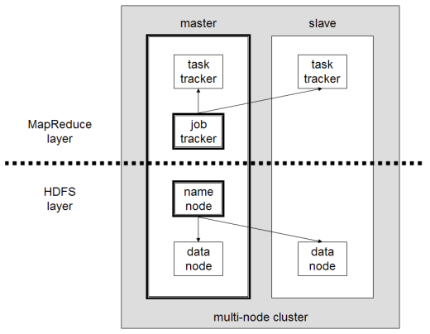
Рис. 1.2 Розподіл робіт
Apache Spark - це система кластерно-обчислювальних технологій загального призначення з відкритим кодом. Spark надає доступ для програмування кластерів з неявним паралелізмом даних і стійкість до відмов. Розроблений В Каліфорнійському університеті, AMPLab Берклі, база кодів Spark згодом була передана Фонду програмного забезпечення Apache, який підтримує його з тих пір.
Apache Spark є своєю архітектурною основою стійким розподіленим набором даних (RDD), багаточисельним набором даних, розподіленим по кластеру машин, який підтримується відмовою [15]. API Dataframe був випущений як абстракція поверх RDD, після чого API Dataset. У Spark 1.x RDD був основним інтерфейсом програмування прикладних програм (API), але, як і для Spark 2.x, рекомендується використовувати API набору даних, навіть якщо API RDD не застаріло. Технологія RDD все ще лежить в основі API набору даних.
Spark та його RDD були розроблені у 2012 році у відповідь на обмеження в парадигмі обчислювального кластера MapReduce, яка змушує певну лінійну структуру потоку даних на розподілених програмах: Програми MapReduce читають вхідні дані з диска, відображають функцію у всіх даних, зменшують результати Map та зберігати результати зменшення на диску. RDD-коди Spark функціонують як робочий набір для розподілених програм, який пропонує (навмисно) обмежену форму розподіленої спільної пам'яті.
Apache Spark потребує менеджера кластерів і розподіленої системи зберігання. Для управління кластером Spark підтримує автономний (рідний кластер Spark, де ви можете запустити кластер як вручну, так і використовувати сценарії запуску, передбачені пакетом встановлення. Також можна запустити ці демони на одній машині для тестування), Hadoop YARN, Apache Mesos або Kubernetes. Для розподіленого зберігання Spark може взаємодіяти з великою різноманітністю, включаючи Alluxio, розподілену файлову систему Hadoop (HDFS), Файлова система MapR (MapR-FS), Cassandra, OpenStack Swift, Amazon Файлова система S3, Kudu, Luster, або власні рішення можуть бути реалізовані[16]. Spark також підтримує псевдо розподілений локальний режим, зазвичай використовується лише для цілей розробки або тестування, де розподілене сховище не потрібно і замість цього може використовуватися локальна файлова система; у такому сценарії Spark запускається на одній машині з одним виконавцем на ядро ​​CPU.
  - Аналіз тональності тексту
Аналіз тональності тексту (також відомий як розробка думки чи емоція AI) відноситься до використання природних обробок мови, аналізу тексту, обчислювальної лінгвістики та біометрики для систематичного визначення, вилучення, кількісної оцінки та вивчення афективних станів та суб'єктивної інформації. Аналіз почуттів широко застосовується для озвучення матеріалів замовника, таких як огляди та відповіді на опитування, Інтернет та соціальні медіа та матеріали охорони здоров’я для додатків, що варіюються від маркетингу до обслуговування клієнтів до клінічної медицини.
Тональність - це емоційне статус автора, що говорить до будь-якого об'єкта (об'єкта реального світу,або їх силам / атрибутам) вираз в тексті. Емоційні компоненти, поворот на рівні лексеми чи комунікативності фрагменту, називається лексичною тональністю. Тональність всього тексту в цілому можна візуалізувати як функцію (в найпростіших випадках суми) лексичної тональності його одиниць (висловлювань) і правил їх об'єднання.
    - Задача аналізу
Основна мета аналізу тональності - знайти думки в тексті і визначити їх властивості. Які властивості будуть досліджені, залежить від поставленого завдання. Наприклад, метою аналізу може бути автор, тобто людина, якій належить ідея.
Думки поділяются на два типи:
- безпосереднє думку;
- порівняння.
Безпосереднє думку містить висловлювання автора про об'єкт. Формальне визначення безпосереднього думки виглядає так: "безпосереднім думкою називається кортеж з елементів:
- сутність - об'єкт тональності що до якої висловлюється автор або його властивості;
- емоційна позиція - емоційна позиція автора щодо згаданої теми;
- автор- суб'єкт тональності, тобто кому належить ця думка);
- момент часу time, коли було залишено думку.
Приклади тональних оцінок:
- позитивна;
- негативна;
- нейтральна.
Під «нейтральної» мається на увазі, що текст не містить емоційного забарвлень. Також можуть існувати й інші тональні оцінки [6].
    - Види класифікації
В сучасних системах автоматичного визначення емоційної оцінки тексту найчастіше використовується одновимірний простір: позитивне або негативне (хороший чи поганий). Однак, успішні випадки використання багатовимірних просторів відомі.
Основне завдання в аналізі тональності - класифікувати полярність даного документа, тобто визначити, чи є висловлення думки в документі або пропозиції позитивним, негативним або нейтральним. Більш розвинена «поза полярності» класифікація тональності виражається, наприклад, в таких емоційних станах, як «зло», «смуток» і «щастя».
Комп'ютери можуть виконувати автоматичний аналіз текстів з використанням елементів машинного навчання, прихований семантичний аналіз, метод опорних векторів, пакет слів і семантична орієнтація в цій області. Більш складні методи намагаються визначити власника настрою (тобто людини) і мети (тобто суть, за допомогою якої виражаються почуття). Граматичні відносини між словами використовуються для визначення думки на основі контексту.
Співвідношення граматичної зв'язності виходять на основі глибокого структурного аналізу тексту. Аналіз настрою можна поділити на дві окремі категорії:
- аналіз тональності експертами
- автоматизований аналіз настроїв.
Найбільш помітні різниця між ними полягають в ефективності методу та точності аналізу. Комп'ютерні програми для автоматичного аналізу тональності використовують алгоритми машинного навчання, статистику та інструменти обробки природної мови і можуть обробляти великі обсяги тексту, онлайн-новини, веб-сторінки, тексти дискусійних груп та соціальні мережі.
    - Методи класифікації тональності
Методи засновані на словниках та правилах такий метод спирається на пошуку лексичної тональності в текстах по заздалегідь створених тональним словників та правилах із використанням лінгвістичного аналізу. В сукупності знайдених лексичних тональностей текст може бути оцінений за шкалою, яке містить кількість позитивних та негативних слів. Такий метод може використовувати як сукупність правил, підставляючих в вигляді регулярного виразу, так і спеціальні правила об'єднання тональностей всередині виразів. Для Проаналізування тексту, можна використовувати алгоритм: спочатку кожному слову у тексті призначити його значення тональності з словника, якщо воно є в словнику, та потім порахувати загальну тональність всього тексту шляхом підсумовування значення тональностей окремих виразів.
Головною проблемою методу, заснованих на правилах та словниках, є трудомістким процесом створення словника. Для того, щоб отримати вираз, який класифікує документ з малою похибкою, терми словника повинні мати цифрове значення, адекватний предметної області документа. Тому такий метод вимагає великих затрат, так як для доброї роботи системі необхідно створити велику безліч правил. Існує ряд методів, які дозволяють автоматизувати створення словників для конкретної певної області.
Машинне навчання в наш час найбільш часто використовуваними в дослідженнях, основними методами є методи на основі машинного навчання за допомогою керівником або вчителя. Ціллю даних методів є те, що на початковому етапі машинний класифікатор навчається на основі заздалегідь заготовлених та розмічених текстах, та потім використовують одержану модель для аналізі нових документів. Приклад короткого алгоритму:
- заздалегідь створюется колекція документів, на основі якої машинний класифікатор навчається ;
- кожен документ конвертують у вигляд вектору аспектів, за якими він буде оброблятися;
- відзначається необхідний тип тональності для кожного тексту;
- проводиться вибір алгоритму класифікації і метод для навчання класифікатора;
- натренерована модель використовується для визначення тональності текстів нової вибірки.
Машинне навчання без використання вчителя, ідеї цього підходу полягає в тому, що терми, які частіше за інших зустрічаються в текстах та присутні в малій кількості текстів у по всій колекції, отримують найбільшу вагу в тексті. Відмітивши дані терми, та після цього, визначивши їх вагу та тональність, можна зробити висновок про тональності всього тексту.

Висновки до розділу 1
Першому розділ присвячений дослідженню технологій обробки великих даних, платформи та інструменти, розглянуто стан і перспективи їх застосування в рамках даної задачі, розглянуто приклади успішного впровадження лідерами ринку рішень з використання методів обчислення даних великого обсягу, що дозволяє скласти картину сучасного стану та можливість поставлених задач.
- Проведено дослідження сучасного стану розвитку технологій MapReduce в різних їх реалізація на різних платформах.
- Визначено основні переваги та недоліки платформ Apache Hadoop та Apache Spark.
- Було розглянуто способи аналізу тональності тексту, вказані їхні переваги, недоліки та виділені ті способ, що можуть бути використані для аналізу.
Спираючись на проведений аналіз та дослідження методів обробки даних великого обсягу, їх механізми та моделі, необхідно зосередити увагу на розв'язання наступних завдань
- розробки способу оптимізації механізму MapReduce, що розроблені на основі платформи Apache Hadoop та Apache Spark.
- розробка програмного модуля для аналізу тональності тексту.
- оцінити ефективність запропонованого підходу, виділити переваги та недолік, а також вказати.
- РОЗРОБКА МОДЕЛІ МЕТОДУ ОБРОБКИ ТА АНАЛІЗУ ДАНИХ ВЕЛИКОГО ОБСЯГУ
  - Обробка та пошук
Для обробки даних великого обсягу ми будемо використовувати Apache Spark, с використанням на основі платформи Apache Hadoop, та методом обробки даних MapReduce. Спочатку Hadoop був, в першу чергу, інструментом для зберігання даних і запуску MapReduce-задач, зараз же Hadoop є великий стек технологій, так чи інакше пов'язаних з обробкою великих даних (не тільки за допомогою MapReduce).І Hadoop, і Spark - це проекти з відкритим кодом, заснованими програмним фондом Apache, і обидва є провідними продуктами в аналітиці великих даних. Hadoop лідирує на ринку великих даних більше 5 років [14].
Насправді, ключова відмінність Hadoop MapReduce від Spark полягає в підході до обробки: Spark може робити це в пам'яті, тоді як Hadoop MapReduce повинен читати і записувати на диск. В результаті швидкість обробки значно відрізняється - Spark може бути до 100 разів швидше за Hadoop [14]. Однак обсяг оброблюваних даних також відрізняється: Hadoop MapReduce здатний працювати з набагато більшими наборами даних, ніж Spark.
Тепер давайте детальніше розглянемо завдання, для яких добре підходить фреймворк. Якщо завдання полягає в обробці даних знову і знову - Spark перемагає Hadoop MapReduce. Резистентні розподілені набори даних (Resilient Distributed Datasets) Spark дають змогу виконувати кілька операцій з Map в пам'яті, тоді як Hadoop MapReduce повинен записувати проміжні результати на диск. Якщо бізнесу потрібна негайна інформація, тоді він повинен вибрати Spark та його обробку в пам'яті.
Компоненти MapReduce та HDFS Apache Hadoop були натхнені документами Google щодо MapReduce та файлової системи Google. [16]
Сам фреймворк Hadoop в основному написаний мовою Java, з деяким власним кодом на C та утилітах командного рядка, написаними у вигляді скриптів оболонки. Хоча код JavaReduce Java є загальним, будь-яка мова програмування може використовуватися з Hadoop Streaming для реалізації карти та зменшення частин програми користувача. Інші проекти в екосистемі Hadoop відкривають більш багаті користувацькі інтерфейси.
Hadoop включає в себе пакети Hadoop Common, що забезпечує файлові системи та абстракції рівня операційної системи, механізм MapReduce і розподілену файлову систему HDFS. Hadoop Common включае в себе файли і сценарії Java ARchive, необхідні для запуску Hadoop [16].
Для ефективної організації роботи кожна файлова система, сумісна з Hadoop, повинна забезпечувати обізнаність про місцеположення, що є іменем стійки, зокрема мережевим комутатором, де знаходиться вузол робочого. Програми на основі Hadoop доступна можливість використовування цієї інформації для виконання на вузлах, де є дані, та, якщо цього не відбувається, на тій самій стійці / комутаторі, щоб зменшити трафік хребта. HDFS виконує цей метод при реплікації даних для надмірності даних у кількох стелажах. Цей підхід зменшує вплив відключення живлення стійки або відмови комутатора; у разі виникнення одного з цих апаратних збоїв, дані залишатимуться доступними.
Невеликий кластер Hadoop включає в себе одного головного і декількох вузлів робітників. Головний вузол складається з відстежувача завдань, відстеження завдань, імені NameNode та DataNode. Ведений або вузол робочий виступає як TaskTracker, так і DataNode, хоча можливе існування лише робочих вузлів, що працюють лише для даних та обчислень. Зазвичай вони використовуються лише в нестандартних програмах.
Hadoop потрибує Java Runtime Environment 1.6 або вище. Стандартні сценарії запуску та відключення вимагають, щоб захищена оболонка (SSH) була встановлена ​​між вузлами кластеру.
У більшому кластері, вузлами HDFS управляється через виділений сервер NameNode для розміщення індексу каталогів файлової системи та вторинного NameNode, що може створювати знімки структур пам'яті призначеного призначення, тим самим запобігаючи пошкодженню файлової системи та втраті даних. Аналогічно, окремий сервер JobTracker може управляти плануванням роботу на вузлах. Якщо Hadoop MapReduce використовується з альтернативною файловою системою, NameNode, вторинна архітектура NameNode та DataNode HDFS замінюються відповідними для файлової системи еквівалентами.
Hadoop Common - це набір бібліотек управління файловою системою на основі Hadoop і автоматичного створення необхідної бази даних і організації розподіленого управління, для простоти обробки яких є спеціалізований спрощений інтерпретатор командного рядка, який працює з операційної системи.
Hadoop YARN - платформа, відповідальна в кластері за управління обчислювальними ресурсами та їх використання для використання програми користувачем;
Hadoop MapReduce - це реалізація модель програмування MapReduce для обробки даних.
Основна частина Apache Hadoop складається з зберігання, такої як розподілена файлова система HDFS, та модулі обробки, що є модулем програмування на основі MapReduce. Він розбиває файли на блоки та розподіляє їх по вузлах кластеру. Потім він передає упакований код на вузли що паралельно обробляють дані. Такий метод використовує перевагу локальності даних, де вузли маніпулюють даними, до яких вони мають доступ. Що дозволяє обробляти сукупність даних швидше та ефективніше, ніж це було б у більш звичайній архітектурі суперкомп'ютера, яка спирається на паралельну файлову систему, де обчислення та дані поширюються за допомогою високошвидкісних мереж.
Базовий фреймворк Hadoop містить в собі наступні модулі:
Hadoop Common - що включає в себе утиліти і бібліотеки, необхідні для інших модулів Hadoop;
Hadoop Distributed File System - це розподілена файлова система, що зберігає дані на машинах, забезпечуючи високу сукупну пропускну здатність по кластеру;

Hadoop MapReduce - це програмне середовище для програмування розподілених обчислень в рамках парадигми MapReduce. Розробник програми для Hadoop MapReduce повинен реалізувати базовий обробник, який перетворює пар ключ-значення в проміжний набір пар ключ-значення (клас, який реалізує інтерфейс Mapper, названий на честь вищою функції Map) на кожному кластерному обчислювальному вузлі. і обробник, який переводить проміжний набір пар в остаточний скорочений набір (згортка, клас, який реалізує інтерфейс редуктора). Кадр передає відсортовані виходи від базових процесорів на вхід згортки, зведення складається з трьох етапів - випадкового порядку (сортування, вибір бажаної секції виведення), сортування (сортування, угруповання по ключу виходів від розподільників - сортування потрібно в разі різних наборів атомарних фреймів з однаковими ключами , в цьому випадку правила сортування на цьому етапі можна запрограмувати і використовувати будь-які особливості внутрішньої структури ключів) і фактично зменшити (мінімізувати список) - отримати результат на ra. Для деяких типів обробки згортка не потрібно, і кадр потім повертає набір відсортованих пар, отриманих базовими процесорами.
Hadoop MapReduce дозволяє створювати завдання з використанням як базових оброблювачів, так і згорток, написаних без Java: потокові утиліти Hadoop дозволяють використовувати в якості базового обробника і згортки будь виконуваний файл, який працює зі стандартними операційними системами введення-виведення. У дистрибутиви Hadoop також входять реалізації різних конкретні базові процесори і згортки, найчастіше використовувані в розподіленої обробки.
MapReduce був розроблений Google як модель програмування для обробки великих наборів даних з паралельним розподіленим алгоритмом на кластері. Хоча MapReduce спочатку був власницькою технологією Google[15].
Програма MapReduce складається з Map процедури (або методу), яка виконує фільтрацію та сортування (сортування учнів за прізвищем у черги, одна черга на кожне ім’я) та метод зменшення, який виконує операцію підсумків (наприклад, підрахунок кількості учнів у кожній черзі, даючи частоту імен). "Система MapReduce" (також її називають "інфраструктура" або "фреймворк") організує обробку шляхом маршалування розподілених серверів, паралельно виконуючи різні завдання, керуючи усіма комунікаціями та передачею даних між різними частинами системи та забезпечуючи ефективності та відмовостійкість[14].
Модель являє собою спеціалізацію стратегії роздільного застосування та об'єднання для аналізу даних. Він натхненний картою та скороченням функцій, які зазвичай використовуються у функціональному програмуванні, хоча їх призначення в рамках MapReduce не таке, як у їхніх початкових формах. Ключовий внесок у структуру MapReduce - це не фактична карта та функції зменшення (які, наприклад, нагадують стандарт стандарту інтерфейсу передачі повідомлень 1995 року, зменшують та розкидають), а масштабованість та відмовостійкість. досягнуто для різноманітних застосувань шляхом оптимізації механізму виконання [15]. Таким чином, однопотокова реалізація MapReduce зазвичай не швидша, ніж традиційна (не MapReduce) реалізація; будь-які вигоди, як правило, спостерігаються лише при багатопотокових реалізаціях на багатопроцесорних пристроях. Використання цієї моделі є вигідним лише тоді, коли вступають у дію оптимізовані операції розподіленого переміщення (що зменшує вартість мережевого зв’язку) та функції відмовостійкості рамки MapReduce. Оптимізація вартості зв'язку є важливим для хорошого алгоритму MapReduce.
Бібліотеки MapReduce написані багатьма мовами програмування з різним рівнем оптимізації. Популярна реалізація з відкритим кодом, яка підтримує розподілені перетасовки, є частиною Apache Hadoop. Ім'я MapReduce спочатку посилається на власну технологію Google, але з тих пір отримало загальну генерацію. До 2014 року Google більше не використовував MapReduce як їх основну модель обробки великих даних , а розробка Apache Mahout перейшла до більш спроможних та менш дисково орієнтованих механізмів, які включали повну карту та зменшували можливості.
- Запустіть наданий користувачем код Map - Map запускається рівно один раз для кожної значення, генеруючи висновок, організований ключем.
- "Перемішайте" виведення Map на процесори Reduce система MapReduce позначає зменшити процесори, призначає ключ, над яким повинен працювати кожен процесор, і надає цьому процесору всі дані, створені на Map, пов'язані з цим ключем.
- Запустіть наданий користувачем код зменшення - Reduce запускається рівно один раз для кожного ключа, що створюється кроком Map.
- Отримайте кінцевий вихід - система MapReduce збирає весь результат Reduce та сортує його, щоб отримати кінцевий результат.
Ці п’ять кроків логічно можна вважати запущеними послідовно - кожен етап починається лише після того, як попередній крок виконаний, - хоча на практиці вони можуть бути переплетені до тих пір, поки на остаточний результат не вплине.
У багатьох ситуаціях вхідні дані, можливо, вже були розподілені між багатьма різними серверами, і в цьому випадку крок 1 іноді може бути значно спрощений шляхом призначення серверів, які оброблять місцеві вхідні дані. Аналогічно, крок 3 іноді може бути просунутий, призначивши зменшити процесори, максимально наближені до даних, створених на Map, які вони потребують для обробки.
сервер - велика ферма серверів може використовувати MapReduce для сортування петабайт даних лише за кілька годин. [14] Паралелізм також пропонує певну можливість відновлення після часткової відмови серверів або зберігання під час роботи: якщо один Map або Reduce редуктор виходять з ладу, робота може бути перенесена - якщо припустити, що вхідні дані все ще доступні.
Ще один спосіб дивитися на MapReduce - це 5-кроковий паралельний і розподілений обчислення:
- Підготуйте вхід Map () - система "MapReduce" позначає процесори Map, призначає вхідний ключ, над яким би працював кожен процесор, і надає цьому процесору всі вхідні дані, пов'язані з цим ключем.
MapReduce дозволяє розподіляти обробку map та операції shuffle. Map можуть виконуватися паралельно, за умови, що кожна операція з картографуванням не залежить від інших; на практиці це обмежено кількістю незалежних джерел даних та/або кількістю ЦП біля кожного джерела. Аналогічно, набір 'редукторів' може виконувати фазу shuffleза умови, що всі виходи операції з картою, які поділяють один і той же ключ, представлені одному і тому ж редуктору або якщо функція shuffle асоціативна. Хоча цей процес часто виявляється неефективним порівняно з алгоритмами, які є більш послідовними (оскільки потрібно запустити кілька примірників процесу скорочення), MapReduce можна застосувати до значно більших наборів даних, ніж може обробляти один "товарний"
MapReduce зазвичай містить розподілені сервери, і він виконує різні завдання паралельно один одному. Існують різні компоненти, які керують зв’язком між різними вузлами даних і забезпечують високу доступність та відмовостійкість. Програми, написані у функціональних стилях MapReduce, автоматично паралелізуються та виконуються на товарних машинах. MapReduce піклується про деталі розподілу даних та виконання процесів на розподіленому сервері під час виконання. Під час цього процесу, якщо є якась катастрофа, фреймворк забезпечує високу доступність, а інші доступні режими дбають про відповідальність за несправний вузол.
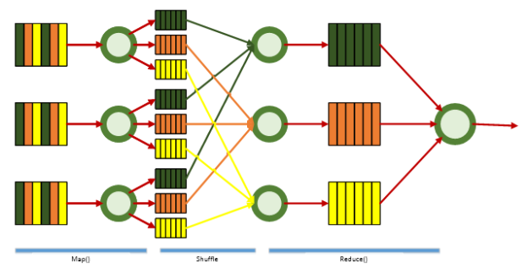
Рис. 2.1 MapReduse механізм роботи
Отже, типова реалізація цього алгоритму отримує на вхід 3 аргументу: вихідну колекцію, Map-функцію, Reduce-функцію, - і повертає нову колекцію даних після обробки.
Алгоритм складається з декількох кроків. В якості першого кроку виконується Map-функція до кожного елементу вихідної колекції. На даній стадії дані обробляються при допомозі функції Map, що визначає користувач. Робота Даної стадії полягає в обробці та фільтрації даних. Процедура дуже схожа на операцію Map в функціональних мовах програмування - призначена для користувача функція застосовується до кожної вхідного відрізку [15]. Map поверне нуль або створить екземпляри ключ-значення об'єктів. Що буде знаходиться в ключі і в значенні - вирішувати користувачу, але ключ - дуже важлива річ, так як дані з одним ключем в майбутньому потрапляють в один екземпляр функції reduce. Тобто, можна сказати, що обов'язок Map-функції конвертувати елементи вихідної колекції в нуль або декілька примірників ключ-значення об'єктів. Це продемонстровано нижче на зображенні.

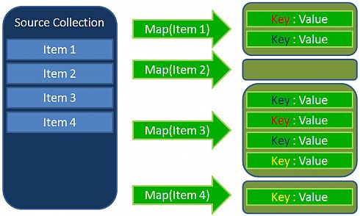
Рис. 2.2 Робота Map
Наступним кроком, алгоритм сортує всі пари ключ-значення і створить нові екземпляри об'єктів, де все значення будуть згруповані по ключу. Ця стадія проходить непомітно для користувача. У цій стадії висновок функції map «розбирається по кошиках» - кожний Shuffle (корзина) відповідає одному ключу виведення стадії map. Надалі ці кошики послужать входом для reduce.
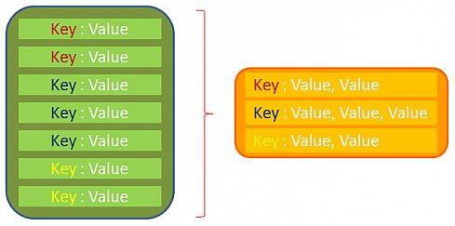
Рис. 2.3 Робота Shuffle
Останнім кроком виконається функція Reduce - для кожного згрупованого примірника ключ-значення об'єкта. Функція Reduce задається користувачем і обчислює фінальний результат для окремого Shuffle. Безліч всіх значень, повернутих функцією Reduce, є фінальним результатом MapReduce-завдання. У висновку, функція Reduce поверне новий екземпляр об'єкта, який буде включений в результуючу колекцію.
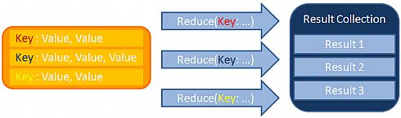
Рис. 2.4 робота Reduse
Для підвищення ефективності обробки даних великого обсягу нам потрібно буде розглянути методи оптимізації MapReduce-задачи. Для вирішення завданя, а також показати деякі особливості Hadoop та Spark, які дозволяють спростити розробку або істотно прискорити виконання MapReduce-завдання на кластері.
Як було розглянуто, MapReduce складається з стадій Map, Shuffle і Reduce. Як правило, в практичних завданнях найважчою виявляється стадія Shuffle, так як на цій стадії відбувається сортування даних. Насправді існує ряд завдань, в яких можна обійтися тільки стадією Map.

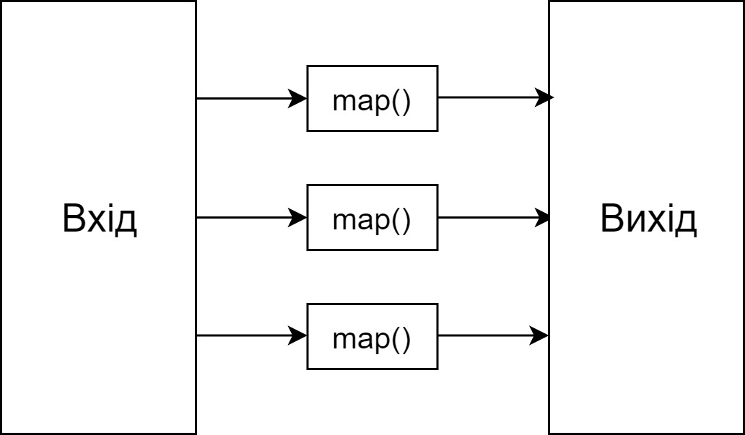
Рис. 2.5 завдання Map-Only
Такі завдання вирішуються за допомогою Map-Only. При створенні Map-Only завдання в Hadoop потрібно вказати нульове кількістю Reduce.
Ось приклади таких завдань:
- Фільтрація даних ;
- Перетворення даних;
- Завантаження і вивантаження даних з зовнішнього джерела .
Як було розглянуто, найчастіше більш ресурсо затратний етап при роботі Map-Reduce - це стадія shuffle. Трапляється це тому, що проміжний результат записуються на диск, упорядковано та транслюється по мережі. Але існують здачі, до яких така поведінка видається не дуже раціональною. Наприклад, в тій же задачі підрахунку слів у документах можна попередньо предагрегіровать результати виходів кількох mapper'ов на одному вузлі map-reduce завдання, і передавати на reducer вже підсумовані значення по кожній машині.

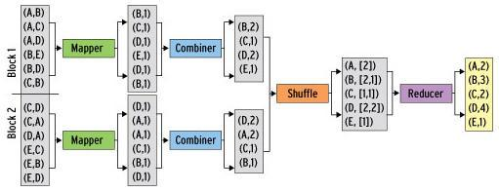
Рис. 2.6 завдання з Combiner
У hadoop для цього можна визначити комбінує функцію, яка буде обробляти вихід частини mapper-ів. Комбінує функція дуже схожа на reduce - вона приймає на вхід вихід частини mapper'ов і видає агрегований результат для цих mapper'ов, тому дуже часто reducer використовують і як combiner. Важлива відмінність від reduce - на комбінує функцію потрапляють в повному обсязі значення, відповідні одному ключу.
Більш того, hadoop не гарантує того, що комбінує функція взагалі буде виконана для виходу mapper'a. Тому що комбінує функція не завжди може бути застосована, наприклад, в разі пошуку за медіанне значення по ключу. Проте, в тих завданнях, де комбінує функція може бути застосована, її використання дозволяє домогтися істотного приросту до швидкості виконання MapReduce-завдання.
Бувають ситуації, коли для вирішення задачі одним MapReduce не обійтись. Для того, щоб виконати послідовність MapReduce-завдань на hadoop, досить просто в якості вхідних даних для другого завдання вказати папку, яка була вказана в якості output для першої і запустити їх по черзі.

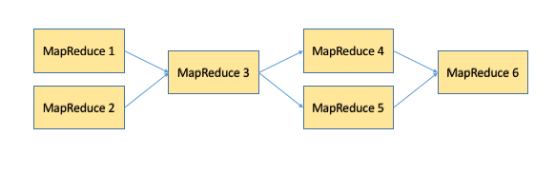
Рис. 2.7 Ланцюг MapReduce-задач
На практиці ланцюжка MapReduce-задач можуть являти собою досить складні послідовності, в яких MapReduce-завдання можуть бути підключені як послідовно, так і паралельно один одному.
  - Аналіз тоналності тексту
Для аналізу ми будемо використовувати заздалегідь натренерована нейромережу. Вона буде аналізувати коментарі, після цього буде відправляти потік проаналізованих коментарів. Для цього ми будемо використовувати Apache Kafka. Apache Kafka - розподілена стриминговая платформа. Насправді ідея Кафки дуже проста.
У великій розподіленої системі зазвичай багато сервісів, які генерують різні події: логи, дані моніторингу, помічені спроби доступу до секретних ресурсів, і т.д. З іншого боку, є сервіси, яким ці дані дуже потрібні.
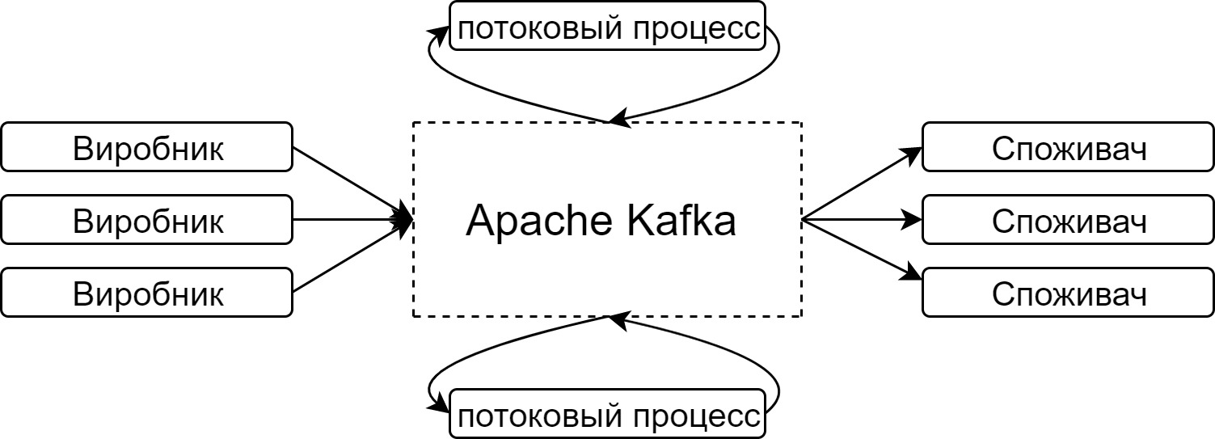
Рис. 2.9 Діаграма роботи Kafka
Kafka вміє передавати дані тільки одним способом - через патерн видавець-передплатник. На відміну від черг, які видаляють повідомлення відразу ж після успішної доставки, Kafka зберігає їх стільки, скільки скажуть. По-замовчуванню - тиждень. Це зручно, тому що підписуючись на топік в Kafka можна отримати і ті повідомлення, які публікувалися позавчора.[18] Навіть один Kafka-брокер - це кластер. Для того, щоб додати йому другий, ніяких особливих налаштувань робити не треба. У тих чергах, які підтримують кластеризацію, особливі настройки зазвичай потрібні. Kafka завжди зберігає повідомлення на диск. Черги повідомлень, які це вміють, зазвичай вимагають збереження явно включати .
Топіки з повідомленнями можна розбити на розділи і розподілити всередині кластера, а потім ще включити і реплікацію. На виході виросте пропускна здатність, адже один топік тепер зберігається і обслуговується декількома вузлами, і навіть якщо один з вузлів відмовить, то залишиться репліка його даних, і все обійдеться без втрат. Хоча деякі черги повідомлень теж вміють робити реплікацію, яка вміє розподіляти свої логи на частини і розподіляти по кластеру.
  - Структура моделі
Apache Kafka інструмент який має обширний спектор, що потрібен для перенаправлення інформаційних потоків даних з одного місця в інше, з обробкою і без. Проект досить зрілий, і серед тих, хто його активно використовує, повно гігантів вітчизняної промисловості [15].
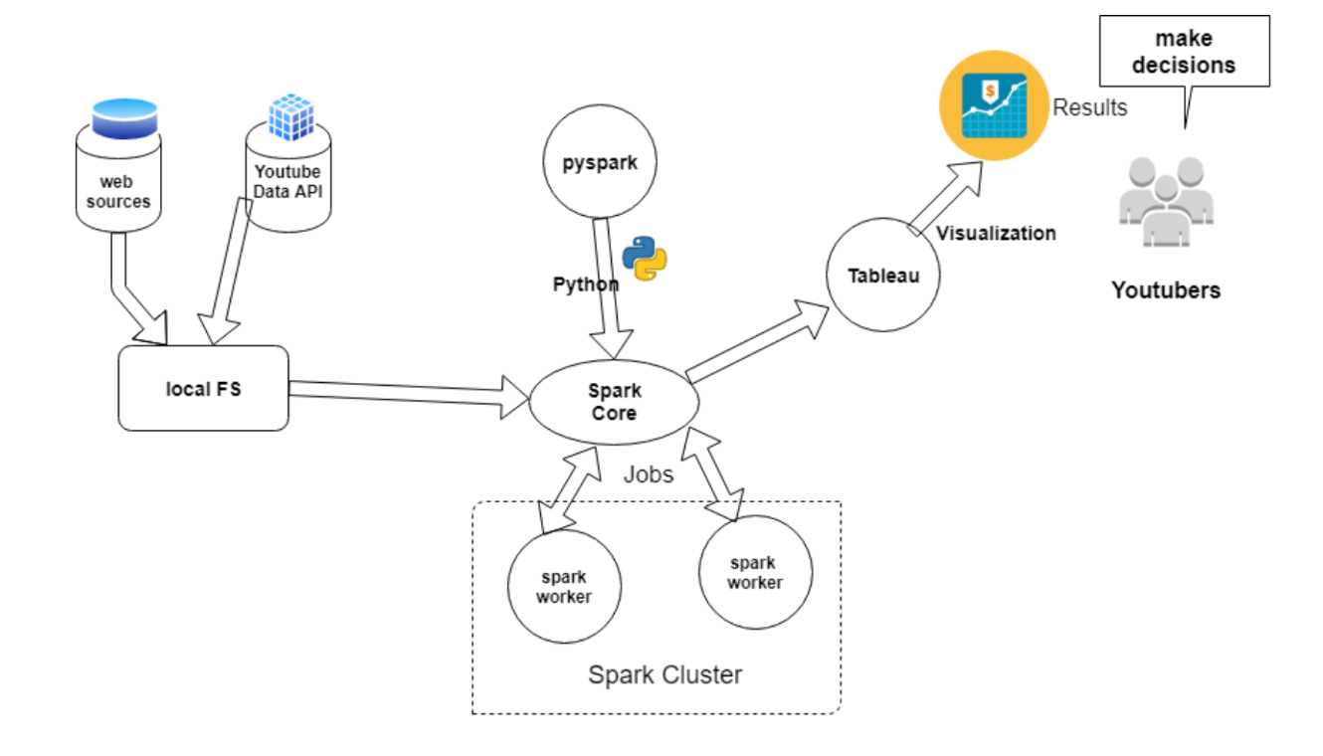
Рис. 2.10 Структура моделі метода для обробки даних
Дані, вилучені з YouTube API та набору даних Kaggle, будуть зберігаються у локальній файловій системі. Дані з локальної файлової системи завантажуються в Spark за допомогою API Pyspark (python). Spark надсилає дані та завдання (map, reduce) на робочі вузли для паралельної обробки. Map та Reduce задачі для нашого випадку використання схоже на алгоритм перерахунку слів. Нарешті, іскра відправляє результат назад у локальну систему, де вихід подається на таблицю для візуалізації, а результати використовуються для прийняття рішень.
Після цього натренерована нейромережа буде аналізувати отриманні дані тегів відео, та аналізувати коментарі. Після цього за допомогою Kafka сервіс буде отримувати потік даних про настрій коментарів від відео. Після цього буде зроблені MapReduce задічі. Для об'єднання та групування результатів аналізу коментарів, популярності тегів та кількості переглядів.

Висновки до розділу 2
У рамках даного розділу було коротко розглянуто методи підвищення ефективності обробки великих даних за допомогою MapReduce, описано проблему застосування даних методів на основі Apache Hadoop та Apache Spark, Було обумовлено вибір методу обробки, розглянути його переваги та недоліки.
- Для обробки даних було запропоновано використовувати модель послідовних MapReduce, оскільки дана задача буде повільно оброблятися при використані одного складного обробника.
- Також було обрано платформу Apache Spark на основі Apache Hadoop, оскільки він набагато швидший при обробці даних. Оскільки може не записувати після кожної операції дані на жорсткий диск а зберігати їх в операційній пам'яті.
- Також для обробки тональності коментарів було обрано метод аналізу нейронною мережею. Оскільки вона швидше ніж за свої аналоги с словниковим механізмом, та використання Apache kafka для отримання потоку даних від неї.

- РЕАЛІЗАЦІЯ МЕТОДУ ПІДВИЩЕННЯ ЕФЕКТИВНОСТІ ОБРОБКИ ДАНИХ ВЕЛИКОГО ОБСЯГУ
  - Вимоги до програмного продукту
Для демонстрації роботи запропонованого методу, було вирішено розробити програмний продукт збору, обробки та аналізу даних. Розроблена програма повинна бути проста, зрозуміла у використанні та забезпечувати виконання наступних завдань.
- Побудова програми для збору та аналізу даних з сайту про видео, а саме збирати теги коментарі и тд.
- Аналізувати коментарі к відео на тональність та групування результатів.
- Побудова сервісу для обляду зібраної та обробленої інформації.
Для виконання даної завдання, було обрано платформу Apache Hadoop та Apache Spark. Apache Spark з використанням платформи Apache Hadoop краще за все підійде для обробки та аналізу даних великого обсягу. Він був обраний за свою швидкодію, оскільки він не записує результати своїх підрахунків на жорсткий диск, а може зберігати результати в операційній пам'яті. Для обробки коментарів на тональність ми будемо використовувати за вздалегіть натренеровану неромережу. Ці дані ми будемо отримувати в потоці який буде оброблятися Apache Kafka. Цей інструмент представляет собою сервісом для запису логів та їх групування. Він буде збирати потік даних від нейромережі та групувати их в організовані дані.
Для коректної роботи програми, було визначено мінімальні характеристики комп'ютерної системи:
- Двоядерний процесор з тактовою частотою 2 ГГц
- 8 Гб RAM
- 6 Гб Жорсткого диску
- Система на операційній системі Linux або Windows
  - Структура програмного продукту
В процесі розробки, було визнач 3 основні частини: розробка логіки, налаштування потоку обробки коментарів та розробка остаточного аналізу коментарів та їх групування.

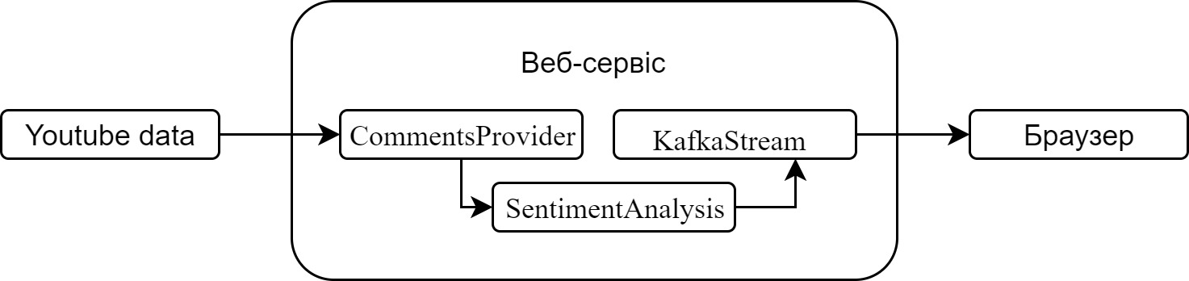
Рис. 3.1 Архітектура проекту
Проектне рішення складається з 2-ох модулів:
- CommentsProvider
- SentimentAnalysis
- KafkaStream
Модуль CommentsProvider являється сукупністю інструментів для збору найпопулярніших роликів та їх коментарів. Цей модуль являє собою сукупність ланцюгів MapReduse. MapReduce містить розподілені сервіси, та виконує різні завдання паралельно один одному. Є різні модулі, які керують зв’язком між різними вузлами даних та забезпечують високу доступність та відмовостійкість. Програма, написана у функціональних стилях MapReduce, автоматично паралелізуються та виконуються на комп'ютерній системі. MapReduce піклується про деталі розподілу даних та виконання процесів на розподіленому сервісі під час виконання. Під час цього процесу, якщо є якась катастрофа, фреймворк забезпечує високу доступність, а інші доступні режими дбають про відповідальність за несправний вузол. Типова реалізація цього алгоритму отримує на вхід 3 аргументу: вихідну колекцію, Map-функцію, Reduce-функцію, - і повертає нову колекцію даних після обробки.
Алгоритм складається з декількох кроків. В якості першого кроку виконується Map-функція до кожного елементу вихідної колекції. На даному єтапі дані обробляються за використанням функції map. Робота даної стадії складається в фільтрації і при обробці даних. Дана процедура схожа з операцію map, призначена для виконавця даної функції застосовується у кожному вхідному відрізку. Map поверне створений екземпляр ключ-об'єктів або нуль. Яке буде зберігатися в ключі та значенні, але ключ-значення дуже важливо, бо дані з одним ключем в майбутньому потрапляють в один екземпляр функції reduce. Тобто, можна сказати, що обов'язок Map-функції конвертувати елементи вихідної колекції в нуль або декілька примірників ключ-значення об'єктів.
Останнім кроком виконається функція Reduce - для кожного згрупованого примірника ключ-значення об'єкта. Функція reduce задається і обчислюется фінальний результат для окремої Shuffle. Сукупність значень, повертається функцією reduce, яка є являє собою кінцевий результат MapReduce-завдання. У висновку, функція Reduce поверне новий екземпляр об'єкта, який буде включений в результуючу колекцію.
Для підвищення ефективності обробки даних великого обсягу. Для вирішення завданя, а також показати деякі особливості Hadoop та Spark, які дозволяють спростити розробку або істотно прискорити виконання MapReduce-завдання на кластері.
MapReduce містить процедури Map та Reduce. Map процедури операції фільтрації та сортування даних щодо даних, де в якості процедури Reduce виконується підсумкова операція даних. Ця модель заснована на модифікованих концепціях map та reduce функцій, зазвичай доступних у функціональному програмуванні.
Як було розглянуто, MapReduce складається з стадій Map, Shuffle і Reduce. Як правило, в практичних завданнях найважчою виявляється стадія Shuffle, так як на цій стадії відбувається сортування даних. Насправді існує ряд завдань, в яких можна обійтися тільки стадією Map.
Бувають ситуації, коли для вирішення задачі одним MapReduce не обійтись. Для того, щоб виконати послідовність MapReduce-завдань на hadoop, досить просто в якості вхідних даних для другого завдання вказати папку, яка була вказана в якості output для першої і запускає їх по черзі.
На практиці ланцюжка MapReduce-задач можуть являти собою досить складні послідовності, в яких MapReduce-завдання можуть бути підключені як послідовно, так і паралельно один одному.
Модуль SentimentAnalysis займається аназізом тональності слів за допомогую натренерованої нейромережі. Ми використовуємо аналіз настроїв для визначення критичної інформації, яка дозволяє усвідомлювати ситуацію під час конкретних сценаріїв у режимі реального часу. Чи має місце криза PR у соціальних медіа? Розлючений клієнт, який ось-ось змусить? Система аналізу настроїв може допомогти вам негайно визначити подібні ситуації та вжити заходів.
Зазвичай підходи, засновані на правилах, визначають набір правил у певній мові сценаріїв, що визначають суб'єктивність, полярність чи предмет думки.
Spark полегшує реалізацію як ітеративних алгоритмів, які відвідують набір даних декілька разів у циклі, так і інтерактивного / дослідницького аналізу даних, тобто повторного запиту даних у стилі бази даних. Затримка таких програм може бути зменшена на кілька порядків порівняно з реалізацією Apache Hadoop MapReduce. Серед класу ітеративних алгоритмів - алгоритми навчання машинних систем навчання, які сформували початковий поштовх для розвитку Apache Spark.
Правила можуть використовувати різні входи, такі як. Основним прикладом реалізації на основі правил є наступний. Визначте два списки поляризованих слів (наприклад, негативні слова, такі як поганий, гірший, негарний тощо) та позитивні слова, такі як хороший, найкращий, красивий тощо). Порахуйте кількість позитивних слів, що з’являються в тексті. Порахуйте кількість негативних слів, що з’являються в тексті. Якщо кількість появи позитивних слів більше, ніж кількість негативних слів, повертає позитивні настрої, навпаки, повертає негативні настрої. В іншому випадку поверніться нейтрально.
Модуль KafkaStream занимается тим що приймає потік даних посилань від нейронної мережі. Apache Kafka це розподілена стрімінгова платформа. Для цього проекту було обрано використовувати модуль на основі розподільної системи Apache Kafka, для отримання великої кількості даних великого обсягу. В великих розподілених системі зазвичай багато сервісів, які генерують різні подій які зазвичай можуть викликати труднощі в обробці, з постійним потоком невеликої, але швидкістю поступлення.
Kafka знаходится в програмному стані між продюсером і даними користувача, збираючи дані у перших, у себе в розподіленому сховищі по логам і процесам. Іншими словами, Kafka - це гібрид розподіленої бази даних і черги повідомлень. Apache Kafka дуже продуктивний інструмент, який потрібен для перенаправлення потоків даних з одного місця в інше, з обробкою і без. Оскільки було вирішено для оптимізації зменшити навантаження на нейрону мережу, та обробляти по одному комментарию, сервер на основі Apache Kafka буде отримувати постійні посилання від неї та обробляти і зберігати результат для подальшої обробки.
  - Огляд роботи
В цьому пункті буде розглянуто методи роботи програмного продукту для обробки даних великого обсягу, на прикладі роботи програми. Для реалізації даної ідеї, в рамках дипломної роботи та для демонстрації буде використовуватись - локально заготовлений сукупність даних для обробки. В цілому принцип роботи програми можно роглянути на рис. 3.2.

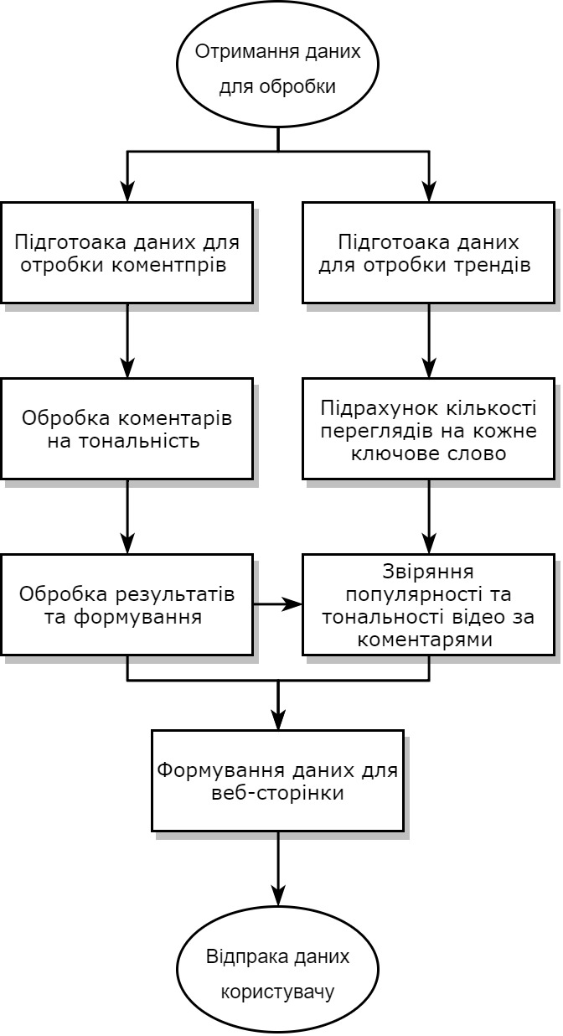
Рис 3.2 Принцип роботи програми
Дивлячись на діаграму опису роботи програми, можна визначити основні задачі для програмного продукту. В першу чергу нам потрібно отримати дані для обробки, після цього починається формування даних для двох основних процесів обробки даних. В першому випадку ми формуємо дані для зручної обробки коментарів відео на тональність, для аналізу ключових слів ми аналогічно прибираем, не потрібні, поля даних для легшої обробки даних.
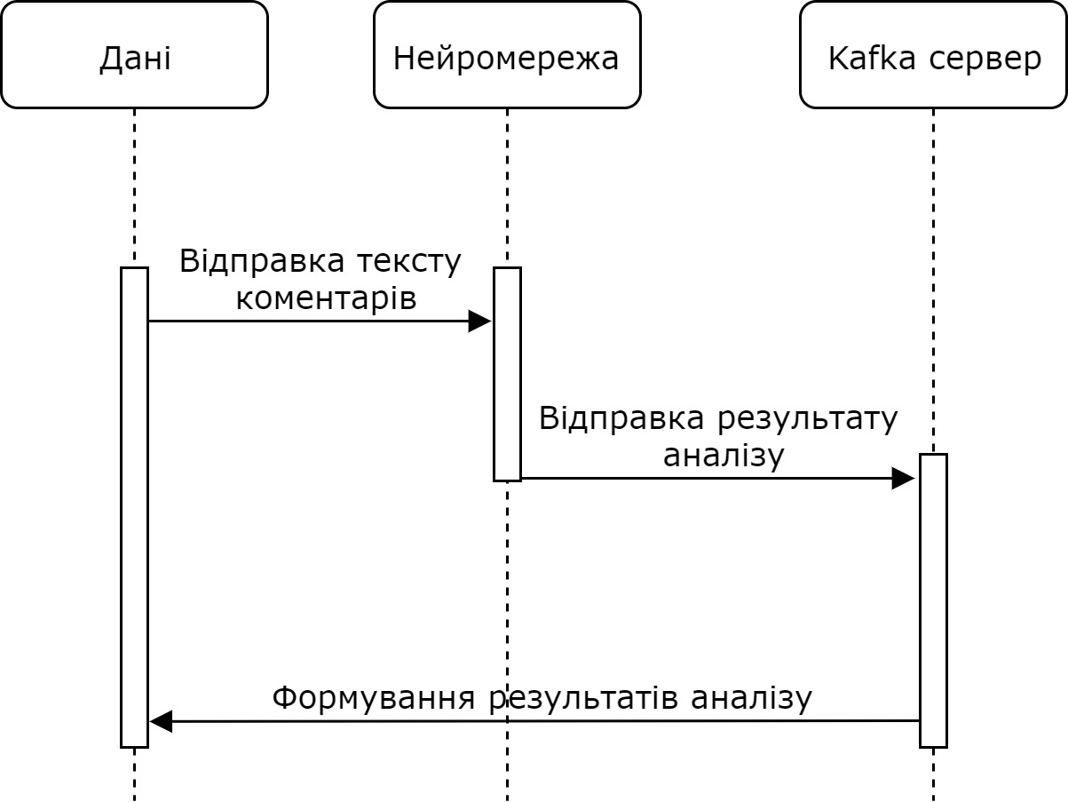
Рис 3.3 Алгоритм обробки коментарів на тональність
Після отримання необхідних даних для аналізу починається етап аналізу коментарів на тональність. Нейрона мережа починає поступово отримувати коментарі від відео, кожен коментар після аналізу на тональність отримує коефіцієнт настрою від 0 до 100, де 0 не повністю негативний, а 100 повністю позитивний. Оскільки аналіз всіх коментарів для одного відео за один раз, та формування его в єдиний результат, був би ресурсомістким, для обробки та зберігання в памяті такої кількості даних. Було прийнято рішення оптимізувати обробку даних великого обсягу розбиттям цієї задачі. Для зменшення навантаження на аналіз було вирішено, що нейрона мережа беде обробляти по одному коментарю, та відправляти дані у вигляді повідомлення з номером відео, та результатом синтаксичного аналізу у вигляді коефіцієнта. Для отримання та формування повідомлень було використано сервер Kafka. Він отримує кожне повідомлення в вигляді списку та формує дані. Після отримання всіх коментарів від одного відео він формує дані та записує їх, для наступного використання.
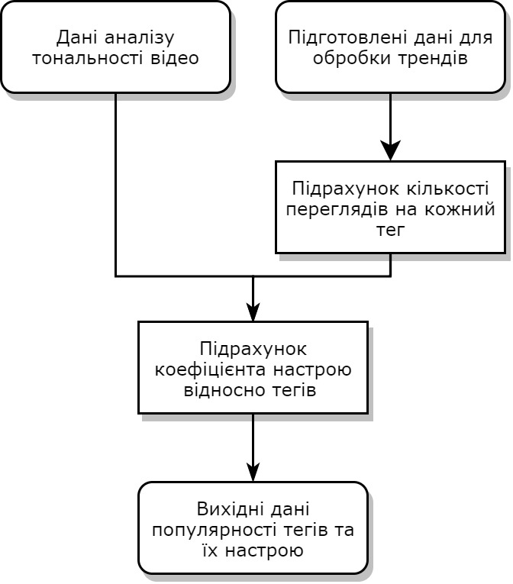
Рис. 3.4 Алгоритм обробки популярних тегів
Для аналізу популярності відео за тегами було використано такий метод аналізу. Спочатку за допомогою Apache Spark співвідносяться тег та відео в яких він присутній і підраховується кількість переглядів на відео до значення тегу. Оскільки Spark виконує всі операції зберігаючи все в операційній пам'яті такі підрахунки виконуется достатньо швидко та не ресурсо мистко. Після отримання переліку популярності тегів за кількістю переглядів, потрібно додати тональність до тегів. Це дозволить більш детально зрозуміти їх настрий. Для співвідношення тегів до їх тональностей використовується такий же механізм, як из популярністью. Кожен тег співвідноситься до відео в якому він зустрічається, та вираховує значення тональность від 0 до 100.
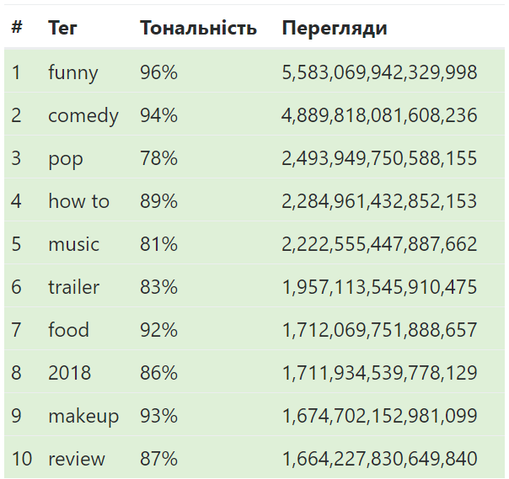
Рис. 3.5 Результат обробки тегів на популярність та тональність
Після отриманого результату стає біль ясним походження популярності залежність тегів від тональності. Оскільки для отримання поширення та підвищення заінтересованості не завжди можуть виступати позитивні речі наприклад як правокації та конфлікти, це дозволяє зрозуміти настрій популярних видео.

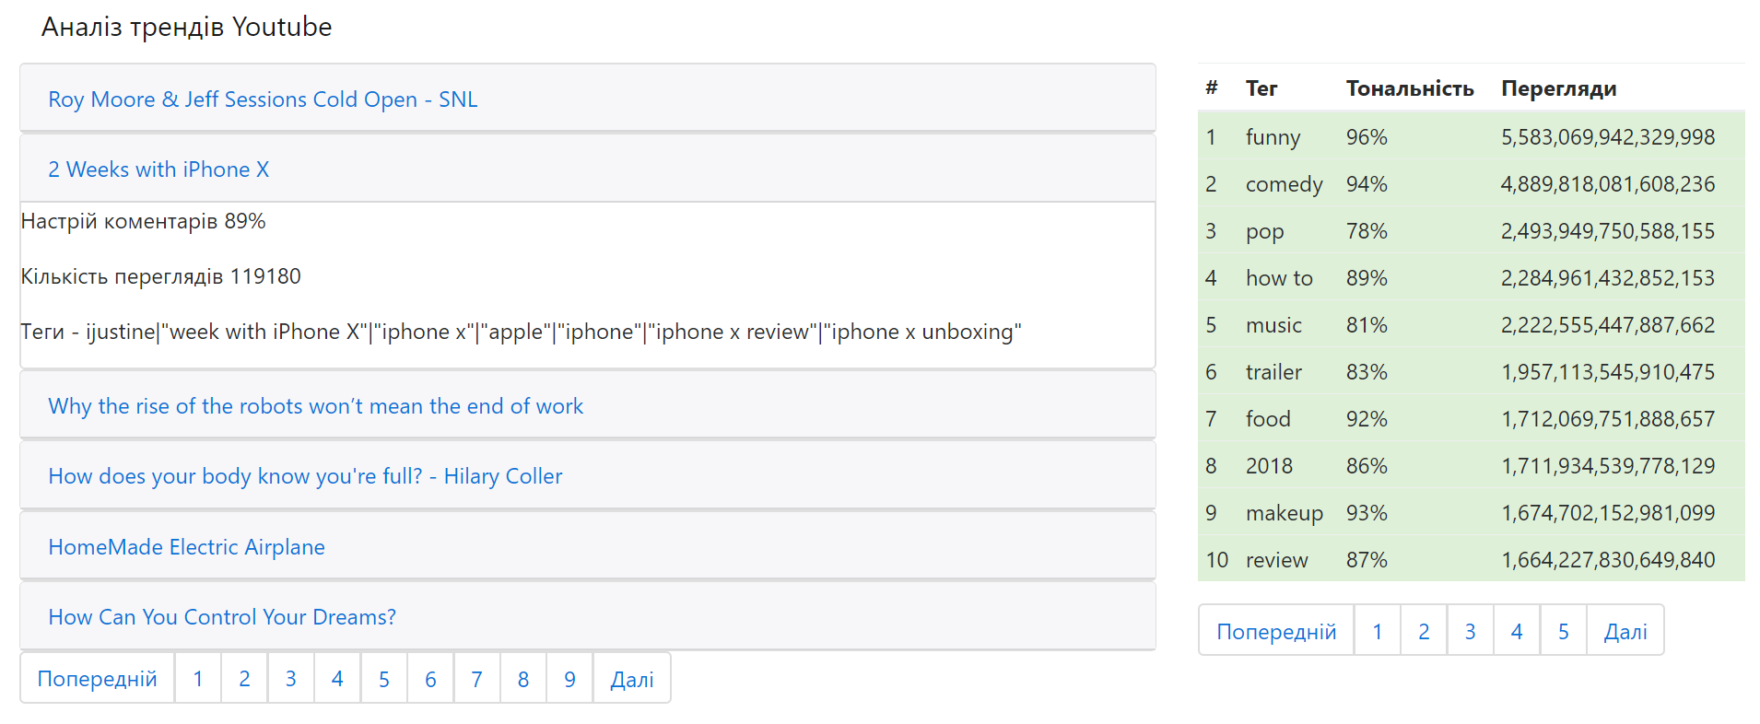
Рис. 3.6 Головна сторінка програми
Після обробки всіх даних вони надсилаються на сторінку користувача та представляють у вигляді таблиць. Для більшої зручності відображення, сторінка поділена на дві основні таблиці. С правого боку розташована таблиця для відображення найбільш трендових тегів за переглядами та їх тональність. З лівого боку розташований таблиця з випадаючим описом відео по натисканню.

Висновки до розділу 3
У рамках даного розділу було детально розглянуті аспекти розробки програмного продукту, обґрунтовано вибір мови програмування та технології для написання програми. Крім цього, в даному розділі було вирішено наступні завдання:
- Було висунуті вимоги до розроблюваного програмного продукту, вказані необхідні системні вимоги для машини, на якій буде запускатися дана програма а також описані основні завдання, які програма повинна вирішувати.
- Було обґрунтовано вибір мови програмування, технології та бібліотек для розробки додатку, надані короткі відомості про Apache Spark та Apache Hadoop і перераховані їх переваги, що спонукали до вибору даної технології для розробки програми.
- Проведено детальний опис основних компонентів програми, вказано модулі, що за них відповідають та перераховані основні функції, що забезпечують дані модулі та способи їх забезпечити.

- РОЗРОБКА СТАРТАП ПРОЕКТУ
  - Опис ідеї проекту
Бізнес анализу видео роликів вже не новий, незважаючи на відносну новизну. Але швидкий ріст платформи для відеохостингу YouTube, створює попит для авторів видео, якім потрібно відстежувати популярні тенденції платформи, загалом за допомогою відстеження найпопулярніших та трендових відеороликів на ресурсі. За допомогою аналізу трендових відео їх тегів та аналізу тональності коментарів. Розроблений продукт для комп'ютерних систем призначений для демонстрації ідеї підвищення ефективності обробки даних великого обсягу для аналізу даних та тональності коментарів та на даному ступені розвитку продукту не може бути представлений як повноважний продукт придатний для ринку. Однак, при довільному розвитку, можливо створити план головної положення та ідеї та скласти план дій щоб розробити конкурентно спроможній продукт.
В межах дипломного проекту, можливо реалізувати ідею веб-сервісу, який буде реалізувати аналіз відео, який буде вбирати в себе дані з платформи відеохостингу та проводити аналіз, відео за тегами та тональністью їх коментарів. В цьому розділі, буде описано розробку стартап-проекту програмного продукту для підвищення ефективності аналізу даних великого обсягу у вигляді веб-сервісу для аналізу відео. В табл 4.1 викладено зміст ідеї, яка пропонується, можливі напрямки застосування ідеї, основні вигоди, яка може отримати кінцевий користувач за допомогою ідеї та чим відрізняється ідея від існуючих аналогів.

- Таблиця 4.1.
- Опис ідеї стартап-проекту
Зміст ідеї | Напрямки застосування | Вигоди для користувача
Программа для аналізу відео за тегами та тональністью коментарів | Аналі відео по тегам на більш трендових відео | Аналі відео по тегам на більш трендових відео для моніторингу найпопулярніших тенденцій відео на платформі
 | Аналіз відео на тональность коментарів | Аналіз відео на тональность коментарів для моніторингу позитивного або негативного відгуку на відео
 | Прогнозування популярності відео тегів | Прогнозування популярності відео тегів для розуміння які теги в видео збирають більше переглядів

Аналіз потенційних техніко-економічних переваг ідеї (чим відрізняється від існуючих аналогів та замінників).
Попереднім колом аналогів є такі ресурси як socialblade та keywordtool. Оскільки проект даного типи зазвичай є закритого типу, які використовуються компаніями для власного використання, оскільки для кожної задачі використовуються свої методи аналіза.
Таблиця 4.2.
Визначення сильних, слабких та нейтральних характеристик ідеї проекту
№ | Техніко-економічні характеристики ідеї | Мій проект | Конкуренти |  | W | N | S
№ | Техніко-економічні характеристики ідеї | Мій проект | 1 | 2 | W | N | S
1 | Можливість відстеження ключових слів | + | - | + |  | +
2 | Відстеження трендових відео | + | + | - |  |  | +
3 | Аналіз коментарів за тональністю тексту | + | - | - |  |  | +
4 | Аналіз каналів загалом | - | + | - | +

Визначений перелік нейтральних, сильних та слабких характеристик і особливостей ідеї потенційного продукту є основою для формування його конкурентоспроможності. Як можно побачити в таблиці 4.2, основною перевагою розроблюваного продукту є саме аналіз коментарів за тональністю тексту, на що і варто зробити ставку. В майбутньому варто врахувати основний недолік розроблюваного продукту, а саме аналіз каналів загалом.

  - Технологічний аудит ідеї проекту
Таблиця 4.3.
Технологічна здійсненність ідеї проекту
№ | Ідея проекту | Технології її реалізації | Наявність технології | Доступність технологій
1 | Программа для аналізу відео за тегами та тональністью коментарів | Мова програмування Python | Є в наявності | Доступні безкоштовно
2 |  | Бібліотека Youtube API | Є в наявності | Доступні безкоштовно
3 |  | Платформа Apache Hadoop та Spark | Є в наявності | Доступні безкоштовно
4 |  | Платформа Apache kafka | Є в наявності | Доступні безкоштовно

Обрана технологія реалізації ідеї проекту: розробка програми на мові програмування Python, бібліотека для створення створення з'єднання та отримання даних з платформи Youtube, платформа для обробки даних великого обсягу Spark на основі Hadoop, та платформа kafka для отримання даних від аналізу тональності коментарів.
  - Аналіз ринкових можливостей запуску стартап-проекту
Визначення ринкових можливостей, які можна використати під час ринкового впровадження проекту, та загроз ринку, які можуть перешкодити реалізації проекту, дозволяє спланувати напрями розвитку проекту із урахуванням стану ринкового оточення, потреби кінцевих клієнтів і пропозицій конкурентних проектів. В таблиці 4.4 наведена попередня характеристика можливого ринку для розробляючого стартап-проекту.
Таблиця 4.4.
Попередня характеристика потенційного ринку стартап-проекту
№ | Показники стану ринку | Характеристика
1 | Кількість головних гравців, од | >10
2 | Динаміка ринку (якісна оцінка) | В сфері аналізу відео та обробки даних великого обсягу ринок знаходиться на етапі стрімкого зростання
3 | Наявність обмежень для входу (вказати характер обмежень) | Мала кількість конкурентів як в аналізу відеороликів, та велика для тих, хто розширює наявні продукти підтримкою аналізу відео контенту
4 | Специфічні вимоги до стандартизації та сертифікації | Стандартизацією в сфері обробки даних великого обсягу займаються організації Apache License 2.0 и GNU GPL

Таблиця 4.5.
Характеристика потенційних клієнтів стартап-проекту
№ | Потреба, що формує ринок | Цільова аудиторія | Відмінності у поведінці різних потенційних цільових груп клієнтів | Вимоги споживачів до товару
1 | Стрімке зріст відеохостингів та їх інтерес у користувачів, та необхідність розуміння аудитории | Приватні компанії та автори відео, що потребують в розумінні актуальних та популярних тенденцій | Створення та аналіз відео контенту | Необхідність розуміти тенденції ринку
2 | Розуміння тональності ринку знати позитивну чи негативну реакцію | Корпоративні клієнти, що хочуть розуміти лояльність клієнтів та автори відео для розуміння аудитории | Безпосереднє використання для різних потреб | Розуміння платформи для розповсюдження та їх поведінку

Таблиця 4.6.
Фактори загроз
№ | Фактор | Зміст загрози | Можлива реакція компанії
1 | Висока конкуренція | На даний момент існує велика кількість аналогів, які в основному повторюють функціонал одне одного, тому є загроза не переманити клієнта | Швидка реакція команди розробників на побажання потенційних клієнтів, постійне оновлення та розширення функціоналу, спираючись на останні тенденції потреб користувачів
2 | Вузький спектр функціоналу і можливостей | На ринок треба вийти якомога швидше, тому до цього моменту повинні бути реалізовані всі основні функції для забезпечення можливості конкуренції та розширенню клієнтської бази | Затримка моменту виходу на ринок, з метою розширення базового набору функціоналу на момент старту поширення інструментарія програми
3 | Економічний | В силу обмеженості в фінансовому плані, можливі накладки, так як до моменту виходу на ринок компанія не дає жодного прибутку | Побудова чіткого бізнес-плану із залученням сприятливих інвесторів

Таблиця 4.7.
Фактори можливостей
№ | Фактор | Зміст можливості | Можлива реакція компанії
1 | Залучення інвестицій | Склавши чіткий бізнес-план, можна залучити необхідну кількість інвестицій, що дозволить розширити штат і прискорити момент виходу на ринок | Збільшити штат, прискорити вихід на ринок, вийти на період самоокупності раніше
2 | Розширення клієнтської бази | З допомогою продуманої PR-кампанії, можна переманити клієнтів конкурентів запропонувавши більш вигідні умови та послуги | Спланувати рекламну кампанію, проводити презентації на тему відеоаналітики, в яких для демонстрації буде використано розроблюваний продукт
3 | Заключення контрактів на роботи | Укладання договори на надання послуг | Отримати зв’язки з потенційними клієнтами та використовувати розроблений продукт для аналізу відео трендів

Таблиця 4.8.
Ступеневий аналіз конкуренції на ринку
Особливості конкурентного середовища | В чому проявляється дана характеристика | Вплив на діяльність підприємства (можливі дії компанії, щоб бути конкурентос- проможною)
Складність входу на ринок | Ринок є новим та велика кількість конкурентів не укріпили свої позиції, не завели зв'язки та мають налагоджену клієнтську базу | Пропонувати більш вигідні умови (навіть з можливістю працювати без прибутку), аналізувати та впроваджувати нові розробки в сфері раніше конкурентів, якісна рекламна кампанія
Загальнодоступність інформації | Базовий аналіз буде доступний для всіх користувачів | Критично важливо готувати оновлення в мінімальний після оприлюднення стандартів термін, щоб мати перевагу перед конкурентами
Схожість продуктів-замінників | Так як продукти на обраному ринку виконують фактично одну і ту ж функцію, важко суттєво вирізнятися серед конкурентів | Експериментувати з ідеями для нових оновлень, впроваджувати нові рішення в мінімальний термін

Таблиця 4.9.
Аналіз конкуренції в галузі за М. Портером
Складові аналізу | Прямі конкуренти в галузі | Потенційні конкуренти в галузі | Постачальники | Клієнти | Товари-замінники
Складові аналізу | socialblade, keywordtool та інші | keywordtool, Youtube | socialblade, keywordtool | Автори відео, приватні компанії | Open Source-рішення
Висновки: | Існує не велика кількість різноманітних рішень у конкурентів | Є маса додатків, що можуть виконувати такі ж операції | Постачальниками не є світові лідери у сфері відеоаналітики | Більшість клієнтів уже давно на ринку та мають налагоджені контакти з постачальниками | Є безкоштовні рішення розроблені ентузіастами для виконання аналізу та обробки даних великого обсягу

Таблиця 4.10.
Обґрунтування факторів конкурентоспроможності
№ | Фактор конкурентоспроможності | Обґрунтування (наведення чинників, що роблять фактор для порівняння конкурентних проектів значущим)
1 | Зручний інтерфейс | Так як проект на етапі розробки, можна врахувати переваги та недоліки конкурентів, щоб до виходу на ринок мати зручніший ніж в інших інтерфейс користувача
2 | Забезпечення доступність через інтернет | Розробка для обробки даних в інтернеті дозволяє зробити ресурс більш доступним . Створення продукт без необхідность оновлюватись у користувача розширить клієнтську базу, завдяки відв’язки програми від привязки к приладу користувача
3 | Швидке реагування на відгуки | На етапі розробки неможливо передбачити всі нюанси застосування. Завдяки забезпеченню швидкого відгуку, можна використовувати користувачів у якості бета-тестувальників, що дозволяє максимально швидко адаптувати додаток під потреби реальних клієнтів та завдяки розташуванню продукту в интернете не вимагати постійного оновлення з сторони користувача

Таблиця 4.11.
Порівняльний аналіз сильних та слабких сторін
№ | Фактор конкурентоспроможності | Бали 1-20 | Рейтинг товарів-конкурентів у по- рівнянні з розроблюваним продуктом
№ | Фактор конкурентоспроможності | Бали 1-20 | -3 | -2 | -1 | 0 | 1 | 2 | 3
1 | Зручний інтерфейс | 12 |  |  | ✓
2 | Забезпечення доступність через інтернет | 17 |  | ✓
3 | Швидке реагування на відгуки | 10 |  |  |  | ✓

Таблиця 4.12.
SWOT- аналіз стартап-проекту
Сильні сторони:  Зручний інтерфейс  Забезпечення доступність через інтернет  Можливість врахування досвіду конкурентів  Швидке реагування на побажання клієнтів | Слабкі сторони:  Наявність opensource рішень  Недовіра великих клієнтів
Можливості:  Отримати контракти на аналіз та обробку відео трендів | Загрози:  Програти конкуренцію opensource проектам  Не переманити клієнтів від уже наявних конкурентів

Таблиця 4.13.
Альтернативи ринкового впровадження стартап-проекту
№ | Альтернатива ринкової поведінки | Ймовірність отримання ресурсів | Строки реалізації
1 | Відкриття проекту та розповсюдження в рамках opensource ліцензії | Низька, так як в основному це будуть пожертви ентузіастів. Можливість продажу компанії у випадку зацікавленості з боку великих компаній | Практично миттєво
2 | Розповсюдження проекту через конференції, публічні виступи | Висока, оскільки публічними заходами можна поширити ідею проекту та завести знайомства з потенційними інвесторами та клієнтами | До року, з можливістю продовження
3 | Участь в тендерах і укладення договорів з державними установами | Середня, так як на це впливають економічні, політичні, особисті мотиви і не можна гарантувати абсолютну прозорість та добросовісну конкуренцію на цьому ринку | Кілька місяців, в залежності від наявності запиту з боку держави

  - Розроблення ринкової стратегії проекту
Таблиця 4.14.
Вибір цільових груп потенційних споживачів
№ | Опис профілю цільової групи потенційних клієнтів | Готовність споживачів сприйняти продукт | Орієнтовний попит в межах цільової групи (сегменту) | Інтенсивність конкуренції в сегменті | Простота входу у сегмент
1 | Автори відео | Не всі користувачі готові прийняти | Продукт необхідний уже | Конкуренція середня | Вхід помірно-складний
2 | Приватні компанії | Не всі користувачі готові прийняти | Продукт необхідний не всім | Конкуренція середня | Вхід складний
3 | Навчальні та дослідницькі програми | Користувачі готові прийняти продукт | Не всі зацікавлені в продукті | Конкуренція середня | Вхід не є складний
Які цільові групи обрано:
Потрібно працювати зі всіма цільовими групами, перевагу надати приватними компаніям

Таблиця 4.15.
Визначення базової стратегії розвитку
№ | Обрана альтернатива розвитку проекту | Стратегія охоплення ринку | Ключові конкурентос- проможні позиції відповідно до обраної альтернативи | Базова стратегія розвитку
1 | Розвиток шляхом маркетинговій компанії та публічній демонстрації можливості продукту | Впливати на обрані цільові групи в порядку значимості та перспектив | Виступ на конференціях, вільне розповсюдження для навчально-дослідницьких цілей | Оперативно оновлювати продукт відповідно до побажань клієнтів

- Таблиця 4.16.
- Визначення базової стратегії конкурентної поведінки
№ | Чи є проект «першопрохідцем» на ринку? | Чи буде компанія шукати нових споживачів, або забирати існуючих у конкурентів? | Чи буде компанія копіювати основні характеристики товару конкурента, і які? | Стратегія конкурентної поведінки
1 | Ні, проект не є «першопрохідцем» | Необхідно рухатись у різних напрямках, як шукати нових споживачів, так і відбирати існуючих у конкурентів | Через схожість функціоналу, компанія буде копіювати основні характеристики у конкурентів | Пропонувати функціонал на кращих умовах, оперативно оновлювати відповідно до нових стандартів

Таблиця 4.17.
Визначення стратегії позиціонування
№ | Вимоги до товару цільової аудиторії | Базова стратегія розвитку | Ключові конкуренто- спроможні позиції власного стартап- проекту | Вибір асоціацій, які мають сфо- рмувати комплексну позицію власного проекту (три ключових)
1 | Висока частота оновлення, широкий функціонал,  доступність через інтернет | Розширити штат, досліджувати новини щодо виходу нових функцій | Оперативне виправлення недоліків та впровадження побажань | Аналізатор трендів, прогнозування тенденцій, аналіз відео

  - Розроблення маркетингової програми стартап-проекту
Таблиця 4.18.
Визначення ключових переваг концепції потенційного товару
№ | Потреба | Вигода, яку пропонує товар | Ключові переваги перед конкурентами (існуючі або такі, що потрібно створити
1 | Обробка даних великого обсягу в вигляді аналізу трендів відео платформи | Можливість обробки великої кількості інформації о відео трендах для аналізу тенденцій та популярності відео платформи | Можливість тональності коментарів відео, обробка даних на відаленому сервери в мережі інтернет, що дозволяе оновлюватися, для якісного аналізу без потреби в витрат ресурсів зі сторони користувача
2 | Часте оновлення програми | Врахування побажань клієнтів та виправлення помилок в найкоротші терміни | Створення відділу підтримки для аналізування реагування на відгуки клієнтів
3 | Формування звітів з результатами обробки та аналізу даних | Можливість формувати звіти по роботі ресурсу з детальним описом та оцінкою тональності і популярності ключових слів | Модель для формування звіту аналізу з результатами роботи ресурсу

Таблиця 4.19.
Опис трьох рівнів моделі товару
Рівні товару | Сутність та складові
І. Товар за задумом | Программа для обробки та аналізу даних великого обсягу в вигляді відео за тегами та тональністью коментарів
ІІ. Товар у реальному виконанні | Властивості/характеристики | Потреба
ІІ. Товар у реальному виконанні | - Ресурс для аналізу відео трендів та популярності ключових слів | інтернет з'єднання не великої швидкості
ІІ. Товар у реальному виконанні | - Ресурс для аналізу тональності коментарів на тональність | інтернет з'єднання не великої швидкості
ІІ. Товар у реальному виконанні | - Ресурс для відображення тенденцій платформи за трендами | інтернет з'єднання не великої швидкості
ІІ. Товар у реальному виконанні | Якість: публічне тестування програми, логування збоїв та система зворотнього зв’язку для повідомлення про неналежну роботу програми
ІІ. Товар у реальному виконанні | Поширення: продаж послуг на веб-ресурсі
ІІ. Товар у реальному виконанні | Марка: назва організації-розробника та назва товару
ІІІ. Товар із підкріпленням | До продажу: програмний код та послуги
ІІІ. Товар із підкріпленням | Після продажу: веб-ресурс доступний безкоштовно з обмеженням та рекламою і можливістю придбання послуг
За рахунок того що продукт буде у вигляді веб-ресурсу він буде захищено від копіювання

Таблиця 4.20.
Визначення меж встановлення ціни
№ п/п | Рівень цін на товари-замінники | Рівень цін на товары-аналоги | Рівень доходів цільової групи споживачів | Верхня та нижня межі становлення ціни на товар/послугу
1 | 0$ - 500$ | 0$-500$ | >10000$/місяць | 100$-200$

Таблиця 4.21.
Формування системи збуту
№ п/п | Специфіка закупівельної поведінки цільових клієнтів | Функції збуту, які має виконувати постачальник товару | Глибина каналу збуту | Оптимальна система збуту
1 | Продаж послуг на ресурсі | Можливість авторизації та онлайн оплати послуг на платформі | Канал збуту однорівневий | Вертикальна (право власності залишається у розробника ПЗ)

Таблиця 4.22.
Концепція маркетингових комунікацій
№ п/п | Специфіка поведінки цільових клієнтів | Канали комунікацій, якими користуються цільові клієнти | Ключові позиції, обрані для позиціонування | Завдання рекламного повідомлення | Концепція рекламного звернення
1 | Купівля функції та послуг на ресурсі | Тематичні зустрічі, соціальні мережі, конференції, презентації тощо | Надання послуг для обробки та аналізу | Демонстрація основних функцій розробленого продукту | Охоплення аудиторії, пояснення функцій та можливостей розробленого продукту та його переваг

Висновки до розділу 4
Четвертий розділ призначений для розробки стартап-проекту для розробленого програмного продукту, створено опис ідеї продукту, наведено детальний аналіз конкурентів та можливостей, що доступні на даному ринку. Для дослідження в рамках розробки стартап-проекту було обрано наступні завдання:
- Наведено загальний опис ідеї продукту для виходу на ринок, описаний функції проекту, визначено основні конкуренти та співставлено функції конкурентів для визначення переваг розроблюваного продукту над обраними конкурентами.
- Проаналізовано ринкові можливості для запуску проекту, порівняно перспективи запуску в порівнянні з конкурентами, встановлено план та ринкову стратегію розвитку продукту, визначено цільові групи та способи просування проекту.
- Проведено технічний аудит проекту і визначено можливості реалізації програмного продукту
- Розроблено маркетингову програму для просування продукту на ринку, описано способи та основні канали збуту, визначено пріоритетні цільові групи та маркетингові повідомлення для розширення клієнтської бази
В підсумку, було отримано стартап-проект для запуску розробленого програмного продукту на ринок, отримано навички створення стартап-проектів, побудови маркетингової стратегії та аналізу обраного ринку.

ВИСНОВКИ
Магістерська робота була присвячена вирішенню задачі підвищення ефективності обробки даних великого обсягу. Було проведено теоретичний огляд та аналіз особливостей обробки даних великого обсягу, виявлено основні переваги та недоліки її застосування.
Також було розглянуто існуючі способи та оптимізації обробки даних великого обсягу та можливостей їх застосування. Для дипломної роботи було обрано масив структурованих даних про відео від платформи Youtube, де важливою частиною даних е коментарі к відео. Була розглянута проблема обробки даних великого обсягу, та можливий спосіб вирішення даної проблеми Apache Spark та Apache kafka, також було розглянуто методи аналізу тональності тексту їх можливості та застосування. Проведено теоретичне дослідження, та аналіз існуючих рішень підтвердив необхідність розробки нового підходу, до вирішення задачі, підвищенням ефективності обробки даних великого обсягу з використа використанням аналізу тональності коментарів, у зв'язку з недостатнім можливостей обробки даних традиційних підходах, що збільшуе затримку при обробці даних та не забезпечують рівномірне обчислення.
Було обрано та аргументовано вибір методу обробки даних великого обсягу, що базується на Spark MapReduce, а також обрано метод аналізу тональності тексту коментарів за допомогою натренерованої нейроної мережі. Даний метод обробки даних на основі Apache Spark направлений на підвищення ефективності обробки даних великого обсягу за рахунок зберігання даних в операційній пам'яті, та для аналізу тональності текстів нейрона мережа найбільше підходить для аналізу завдяки тренування з розумінням нових трендових слів.
Для перевірки результату роботи програми, було розроблено програмний продукт для аналізу трендів Youtube, в якій реалізовано запропонований метод обробки. Программа дозволяє отримувати результати обробки даних у вигляді, списку популярних тегів, та список трендових відео з можливістю відображення тональності коментарів.
Під час створення програмного продукту було створено ефективного підвищення обробки даних великого обсягу з можливістю аналізу тональності коментарів. Графічне відображення результату аналізу відео, популярності та тональності відео, що запропонований метод підвищення обробки даних, що судить про вирішення проблеми підвищення ефективності обробки даних великого обсягу.

СПИСОК ВИКОРИСТАНИХ ДЖЕРЕЛ
- C.C. Aggarwal. // An introduction to social network data analytics // Social network data analytics, Springer, United States, -2011 pp. 1–15
- Hsinchun Chen, Roger H. L. // Chiang, Veda C. Storey. Business intelligence and analytics // From big data to big impact MIS Quarterly. -2012, pp. 1165-1188
- Cukier K. // The Economist, Data, data everywhere [Електронний ресурс] : A special report on managing information. -2010. -Режим доступу до ресурсу: http://www.economist.com/node/15557443/.
- Ignacio Rojas, Héctor Pomares, Olga Valenzuela. // A personal perspective on the origin(s) and development of “big data” [Електронний ресурс]: The phenomenon, the term, and the discipline (Scholarly Paper No. ID 2202843) Social Science Research Networkccc. -2012. -Режим доступу до ресурсу: http://papers.ssrn.com/sol3/papers.cfm?abstract_id=2202843/
- Jianqing Fan, Fang Han, Han Liu. // Challenges of big data analysis National Science Review. -2014. pp. 293-314.
- Ronen Feldman. // Techniques and applications for sentiment analysis Communications of the ACM. -2013. pp. 82-89.
- C. Shan, F. Porikli, T. Xiang, S. Gong. // Video analytics for business intelligence, Springer, Berlin, Heidelberg. -2012. pp. 309-354.
- Dan Li, Wu He. // Social media competitive analysis and text mining // A case study in the pizza industry International Journal of Information Management. -2013. -№3. pp. 464-472.
- C.C. Aggarwal, C. Zhai. // Mining text data // Springer. -2012. pp. 11-41.
- Ohbyung Kwon, Nam Yeon Lee, Bongsik Shin. // Data quality management, data usage experience and acquisition intention of big data analytics // International Journal of Information Management. -2014. -3. pp. 387-394.
- Alexandros Labrinidis. // Challenges and opportunities with big data // Proceedings of the VLDB Endowment. -2012. -5. pp. 2032-2033.
- Bing Liu. // Sentiment analysis and opinion mining // Synthesis Lectures on Human Language Technologies. -2012. -5. pp. 1-167.
- Bo Pang, Lillian Lee. // Opinion mining and sentiment analysis // Foundations and Trends in Information Retrieval. -2008. -2. pp. 1-135.
- Apache Hadoop [Електронний ресурс] - Режим доступу до ресурсу: https://hadoop.apache.org.
- Apache Spark [Електронний ресурс] - Режим доступу до ресурсу: https://spark.apache.org.
- "Apache Hadoop YARN: Yet another resource negotiator" // Proc. 4th Annual Symp. Cloud Computing. -2013. pp. 5:1-5:16.
- Крис Фиайли. SQL // Руководство по изучению языка. — М.: Peachpit Press. -2003. — 456 с.
- Apache Kafka [Електронний ресурс] - Режим доступу до ресурсу: http://kafka.apache.org/.

ДОДАТОК А ЛІСТИНГ СИСТЕМИ

SentimentAnalyzer.py
from pyspark import SparkContext
from pyspark.streaming import StreamingContext
from pyspark.streaming.kafka import KafkaUtilsd
from vaderSentiment.vaderSentiment2 import SentimentIntensityAnalyzer, NEGATE
import pickle
import nltk
import re
from nltk.tokenize import word_tokenize
from nltk.corpus import stopwords
from nltk.stem import PorterStemmer
from nltk import WordNetLemmatizer
from kafka import KafkaProducer

class SentimentAnalyzer:

__MODELS__ = ['bnbc', 'dtc', 'lgc', 'lsvc', 'mnbc', 'nbc', 'rfc', 'sgdc']

def __init__(self):
self.__load_models()
self.stopwords = set(stopwords.words('english'))
self.stemmer = PorterStemmer()
self.lemmatizer = WordNetLemmatizer()
self.sia = SentimentIntensityAnalyzer()
self.__load_most_used_words()

def __load_most_used_words(self):
positive_file = open('./data/positive_reviews.txt', 'r')
negative_file = open('./data/negative_reviews.txt', 'r')

positive_reviews = [(review, 'pos') for review in positive_file.readlines()]
negative_reviews = [(review, 'neg') for review in negative_file.readlines()]
all_reviews = positive_reviews + negative_reviews

all_words = []
for review in all_reviews:
all_words.extend(self.extract_words(review[0]))

all_words = nltk.FreqDist(all_words)
self.most_used_words = [w[0] for w in sorted(all_words.items(), key=lambda x: x[1], reverse=True)][:10000]

def __load_models(self):
self.models = []
for model in self.__MODELS__:
file = open('./models2.7/{}.pickle'.format(model), 'rb')
self.models.append(pickle.load(file))
file.close()

print('{} models loaded.'.format(len(self.models)))

@staticmethod
def __lowercase_negation(text):
for neg in NEGATE:
text = re.sub('(?i)' + re.escape(neg), neg, text)

return text

def remove_stopwords(self, words):
filtered = []

for word in words:
if word not in self.stopwords:
filtered.append(word)

return filtered

def extract_words(self, text):
words = [word for word in word_tokenize(text)]
words = self.remove_stopwords(words)
# words = [stemmer.stem(word) for word in words]
words = [self.stemmer.stem(word.lower()) for word in words]
return words

def create_features(self, text):
words = self.extract_words(text)
features = dict([(muw, True if muw in words else False) for muw in self.most_used_words])
return features

def classify(self, text):
features = self.create_features(text)
votes = [model.classify(features) for model in self.models]
choice = max(votes, key=votes.count)
conf = float(votes.count(choice)) / len(votes)

return [choice, conf]

def polarity_scores(self, text):
return self.sia.polarity_scores(SentimentAnalyzer.__lowercase_negation(text))

def perform_sentiment_analysis(self, record):
print(record)
compound = self.polarity_scores(record[1])['compound']
classification = self.classify(record[1])
return record + [compound] + classification

sentiment_analyzer = SentimentAnalyzer()
sa_producer = KafkaProducer(bootstrap_servers='localhost:9092')

def send_rdd(rdd):
records = rdd.collect()
for record in records:
record[1] = record[1].encode('utf-8')
sa_producer.send('sa', '\t'.join([str(e) for e in record]))

sc = SparkContext(appName='SentimentAnalysis')
sc.setLogLevel('WARN')
ssc = StreamingContext(sc, 5)

kvs = KafkaUtils.createDirectStream(ssc, ['comments'], {
'bootstrap.servers': 'localhost:9092',
'auto.offset.reset': 'smallest'
})

comments = kvs.map(lambda text: text[1].split('\t'))
sentiments = comments.map(lambda record: sentiment_analyzer.perform_sentiment_analysis(record))
sentiments.pprint()

sentiments.foreachRDD(send_rdd)

ssc.start()
ssc.awaitTermination()

CommentsProvider.py
from youtube.youtube_scraper import YoutubeScraper
from kafka import KafkaProducer

class CommentsProvider:

def __init__(self, api_key, search_q, n_vids):
self.youtube = YoutubeScraper(api_key, search_q, n_vids, self.__on_comment)
self.producer = KafkaProducer(bootstrap_servers='localhost:9092')

def __on_comment(self, video_id, comment):
self.producer.send('comments', bytes('{}\t{}'.format(video_id, comment), 'utf-8'))
print(video_id, comment)

def start(self):
self.youtube.fetch_videos()
print('Video Ids:', self.youtube.videos_ids)
self.youtube.start()

Web.py
from web_service.comments_provider import CommentsProvider
from web_service.web_server import WebServer
from web_service.sa_consumer import SaConsumer

comments_provider = CommentsProvider('AIzaSyB5XIRU9N6tj6q2Ea7bypaC96o0NNMXyW8', 'Movie Trailer', 10)
comments_provider.start()
print('Comments Provider started.')
web_server = WebServer()
web_server.start()
print('Web server started.')

def send_to_all_clients(msg):
for client in web_server.get_all_connections():
client.sendMessage(msg)

print('A message has been broadcasted.')

sa_consumer = SaConsumer(send_to_all_clients)
sa_consumer.start()
print('SA Consumer started.')

WebServ.py
from SimpleWebSocketServer import SimpleWebSocketServer, WebSocket
from threading import Thread

class DummyWebSocket(WebSocket):

def handleConnected(self):
print(self.address, 'connected')

def handleClose(self):
print(self.address, 'closed')

class WebServer:

def __init__(self):
self.server = None
self.server_thread = None

def start(self):
self.server = SimpleWebSocketServer('localhost', 1997, DummyWebSocket)
self.server_thread = Thread(target=self.server.serveforever)
self.server_thread.start()

def get_all_connections(self):
return self.server.connections.values()

